МИНИСТЕРСТВО НАУКИ И ВЫСШЕГО ОБРАЗОВАНИЯ
РОССИЙСКОЙ ФЕДЕРАЦИИ
ФЕДЕРАЛЬНОЕ ГОСУДАРСТВЕННОЕ БЮДЖЕТНОЕ
ОБРАЗОВАТЕЛЬНОЕ УЧРЕЖДЕНИЕ
ВЫСШЕГО ОБРАЗОВАНИЯ
БАШКИРСКИЙ ГОСУДАРСТВЕННЫЙ УНИВЕРСИТЕТ

Инструкция по работе с системой централизованного тестирования БашГУ

Оглавление
Введение 3
Практические рекомендации при составлении тестов 4
Рекомендации по использованию вопросов «Множественный выбор» 5
Рекомендации по использованию вопросов «На соответствие» 6
Рекомендации по использованию вопросов «Краткий ответ» 7
Внесение тестов в единую систему тестирования БашГУ 8
Создание нового теста 8
Изменение полного и краткого названия теста 12
Изменение названия варианта теста 15
Изменение настроек теста для его регистрации 17
Банк вопросов 18
Добавление вопроса типа «Множественный выбор» 20
Добавление вопроса типа «На соответствие» 24
Добавление вопроса типа «Краткий ответ» 28
Распределение Банка вопросов по вариантам 30
Добавление рисунка/фотографии в тест 33
Добавление формул в тест 37
Проверка теста преподавателем 37
Регистрация теста 41
Проведение тестирования студентов 42
Заявка на тестирование студентов 42
Подготовка к проведению тестирования студентов 43
Инструкция для студентов по тестированию 44
Приложение 1 Служебная записка 49
Приложение 2 Заявка на проведение тестирования 50
Приложение 3 Заявка на проведение тестирования пофамильно 51

Введение

В эффективный контракт ППС БашГУ добавлены показатели эффективности по разработке и использованию тестов в единой системе тестирования БашГУ (подробности приведены в соответствующем параграфе в конце учебного пособия). В результате у преподавателей появилось много вопросов по данной теме. В специально разработанном учебном пособии преподаватель сможет узнать порядок своих действий по выполнению показателей эффективности и получить ответы на большинство своих вопросов.
ОНОКО предлагает следующий порядок действий (подробная информация по ним приведена в параграфах пособия):
- Выбор дисциплины, по которой будет составлен тест;
- Выбор этапа обучения, на котором будет проводится тестирование;
- Составление списка вопросов и вариантов ответов теста;
- Набор теста на компьютере в редакторе Word или аналогичном редакторе (может проводится одновременно с п.3);
- Получение доступа в единую систему тестирования БашГУ (если преподаватель ранее в ней не работал);
- Внесение теста в единую систему тестирования БашГУ;
- Проверка теста на работоспособность;
- Регистрация теста в модуле «Контроль знаний» ИС БашГУ;
- Проведение тестирования студентов.
- Выполнение показателей эффективности.

Практические рекомендации при составлении тестов
Вначале преподаватель выбирает дисциплину, по которой он разработает тест. Дисциплину следует выбрать из списка дисциплин, которые он преподает согласно карточкам поручений.
После выбора дисциплины необходимо решить, на каком этапе обучения будет использоваться тест. Тест можно использовать в начале обучения по дисциплине, чтобы определить начальный уровень знаний студентов. Тест можно использовать для проведения рубежного контроля в процессе обучения по дисциплине. И, наконец, можно использовать тест для определения итогового уровня знаний студентов по дисциплине. Кстати, последний вид теста можно использовать для тестирования остаточных знаний студентов, прошедших обучение по дисциплине в прошлом семестре или на предыдущем курсе.
В зависимости от выбранного вида теста составляется список вопросов теста. Список вопросов может охватывать как всю дисциплину, так и отдельную тему из нее. В эффективных контрактах БашГУ требуется наличие не менее 25 вопросов теста. Например, можно использовать 25, 30 или 40 вопросов. Если автор подготовит большее количество вопросов (например, 50, 100 или более), рекомендуется разбить их на несколько вариантов теста (или даже на несколько отдельных тестов).
Внимание! РЕКОМЕНДУЕТСЯ создавать небольшие тесты (не более 1-2 вариантов из 25-50 вопросов) по отдельным темам дисциплины вместо огромного супертеста с 10-20 вариантами на 300 вопросов и более. Небольшой тест и огромный тест будут учитываться в эффективном контракте совершенно одинаково, но трудозатраты на их разработку и последующее изменение кардинально разные. Более подробно см. параграф «Ответы на вопросы преподавателей».
При составлении тестовых вопросов их обычно делят на легкие, средние и сложные (по их сложности). Например, 50% - легкие, 30% - средней сложности, 20% - сложные задания. Под легкими заданиями понимаются задания, процент выполнения которых, по мнению автора, должен составить 75-80%. Средние по сложности задания - это те задания, которые выполняются приблизительно половиной испытуемых. Сложные задания - задания, процент выполнения которых должен составить 15-30%.
Внимание! В нижеприведенных примерах вопросов в основном используются «легкие» формулировки вопросов.
В единой системе тестирования БашГУ в настоящее время рекомендуется использовать следующие типы вопросов (подробности ниже):
- Множественный выбор. Студент должен выбрать один правильный ответ на вопрос или все правильные ответы на вопрос.
- На соответствие. Студенту надо фразам первого списка правильно сопоставить фразы из второго списка.
- Краткий ответ. Студент должен набрать правильный ответ в виде числа или текста с клавиатуры.

Рекомендации по использованию вопросов «Множественный выбор»
Обычно в тестах используется самый простой тип множественного выбора «Выберите правильный ответ из 4-5-6 предложенных вариантов». Например, «Назовите автора повести «Муму»?» Варианты ответов «Пушкин А.С.», «Жюль Верн», «Тургенев И.С.» и «Толстой Л.Н». Основной недостаток данного типа вопроса – часто студент пытается угадать правильный ответ. Кстати, неправильный, но правдоподобный, ответ на тестовый вопрос называется дистрактор. Очень важно при создании вопроса правильно подобрать дистракторы. Например, ответ «Жюль Верн» не является дистрактором, т.к. он очевидно неправильный. Ответ «Пушкин А.С.» дистрактор, но его можно опознать как неправильный, т.к. данный автор обычно ассоциируется как поэт, а не писатель. Правильный выбор из двух последних вариантов «Тургенев И.С.» или «Толстой Л.Н.» может быть сделан студентом или с помощью знаний или логики или угадыванием. А теперь представьте тот же вопрос, но варианты ответов. «Жюль Верн», «Эрнест Хемингуэй», «Тургенев И.С.» и «Айзек Азимов». Правильный ответ теперь очень легко угадать. Главный вывод – при использовании подобных вопросов очень важно правильно предложить неправильные варианты ответов – дистракторы. Обычно дистракторы получают, закладывая типовые ошибки в рассуждениях студентов.
Второй вариант множественного выбора «Выберите все правильные ответы на вопрос». Например, «Выберите все числа, большие 5». Варианты ответов «4», «6», «5», «7» и «10».
Внимание! Данный вариант вопросов ОНОКО в настоящее время НЕ РЕКОМЕНДУЕТ использовать, т.к. в текущем варианте единой системы тестирования есть простой способ правильно ответить на данный вопрос, просто выбрав ВСЕ предлагаемые варианты. Система зачтет такой выбор правильным, т.к. она проигнорирует выбор неправильных ответов. Если у преподавателя есть необходимость использовать подобные вопросы, то РЕКОМЕНДУЕТСЯ их заменить вопросами «на соответствие».

Рекомендации по использованию вопросов «На соответствие»
Вопросы на соответствие в настоящее время редко используются преподавателями, хотя они позволяют создавать более сложные вопросы, чем «выбери правильный ответ из нескольких вариантов». Например, «Правильно сопоставьте писателей и их произведения». Список писателей «Тургенев И.С.», «Толстой Л.Н.», «Гоголь Н.В.». Список произведений «Война и мир», «Муму» и «Мертвые души». Очевидно, что это более сложная задача, чем выбрать только одного автора «Муму».
Один вопрос «на соответствие» может заменять сразу несколько вопросов на выбор одного правильного ответа. Например, «Сопоставьте химическое вещество и его формулу». Первый список «Вода», «Спирт» и «Серная кислота». Второй список «C2H5OH», «H2O» и «H2SO4». Или «Сопоставьте русские слова и их перевод». Первый список «Вопрос», «Ответ» и «Предложение». Второй список «Sentence», «Answer» и «Question».
Внимание! При использовании вопросов «на соответствие» РЕКОМЕНДУЕТСЯ использовать не менее чем по четыре элемента в первом и втором списке. А не по три, как показано в примерах параграфа.
Кстати, если второй список составить из вариантов «Это верное утверждение» и «Это неверное утверждение», то мы получим полноценную замену вопроса «Выбери все правильные ответы на вопрос». Например, вместо вопроса «Выберите произведения А.С. Пушкина» лучше использовать вопрос «Сопоставьте все нижеприведенные фразы с указанием их верности или неверности». Список соответствия будет состоять из пяти групп. Первая группа «Пушкин А.С. написал «Евгений Онегин»» и «Это верное утверждение». Вторая группа «Пушкин А.С. написал «Герой нашего времени»» и «Это верное утверждение». Третья группа «Пушкин А.С. написал «Кавказский пленник» и «Это неверное утверждение». Четвертая группа «Пушкин А.С. написал «Сказка о попе и о работнике его Балде» и «Это верное утверждение». Пятая группа «Пушкин А.С. написал «Мцыри» и «Это неверное утверждение».

Рекомендации по использованию вопросов «Краткий ответ»
Самые сложные вопросы можно составлять, используя вид вопроса «Краткий ответ». Если в предыдущих видах вопросов у студента еще была возможность угадать правильный ответ или соответствие из предложенных вариантов, то сейчас ему придется самому набирать ответ на клавиатуре. К сожалению, преподавателю также будет сложнее правильно сформулировать данный вопрос, т.к. ему будет необходимо предусмотреть все различные правильные ответы студента. Вначале приведу неправильные примеры формулировки вопроса. Например, вопрос «Назовите автора романа «Евгений Онегин». Преподаватель предусмотрел правильный ответ «Пушкин А.С.» При тестировании студент набрал «А.С. Пушкин». Система формально будет считать ответ неправильным (ответ не совпадает), хотя фактически студент ответил правильно. Преподаватель позднее учел второй вариант и подготовил два правильных варианта «Пушкин А.С.» и «А.С. Пушкин». Студент набрал «Александр Сергеевич Пушкин» и система опять сообщила о неверном ответе. Система просто сравнивает набранный ответ студента с предложенными преподавателем вариантами, не обращая внимания на разницу между строчными и прописными буквами (если поставили галочку в нужной опции). Поэтому лучше вопрос заменить на «Назовите автора романа «Евгений Онегин». Наберите только фамилию без инициалов» с вариантом ответа «Пушкин». Или «Назовите автора романа «Евгений Онегин». Наберите его фамилию и инициалы, например, Иванов И.И.» с вариантом ответа «Пушкин А.С.». Т.е. в вопросе рекомендуется привести шаблон ответа и пример.
Например, пример шаблона для ввода даты. «Назовите день Победы в Великой Отечественной войне. Дату введите в виде ДД/ММ/ГГГГ, например, 01/01/1900».
Еще пример вопроса «Вычислите площадь квадрата со стороной 2.5 см. Для ответа наберите только полученное число». Надо указать два варианта возможных правильных ответов «6.25» и «6,25». В первом используется десятичная точка, во втором десятичная запятая. Преподаватель должен заранее предусмотреть, что студент может поставить точку или запятую (в зависимости от настроек клавиатуры).
Также при необходимости следует указывать, до какой степени будет округляться ответ. Например, при ответе на вопрос «Введите число Pi», сколько знаков после запятой должен набрать студент? Поэтому лучше переформулировать вопрос «Введите число Pi с точностью 2 знака после запятой».
Внимание! Рекомендуется использовать в своих тестах вопросы всех трех типов, а не только типовой «выберите ответ из нескольких вариантов».
При формировании вопросов и ответов, помимо текста, преподаватель может использовать формулы, рисунки и фотографии. Ниже будет отдельный параграф, посвященный данной теме.

Внесение тестов в единую систему тестирования БашГУ
Для работы в единой системе тестирования БашГУ преподавателю необходимо вначале получить доступ к ней. Для этого необходимо связаться с сотрудниками отдела независимой оценки качества образования (кабинет 302 главного корпуса, тел. 273-80-58), сообщить ФИО и е-мейл, получить логин и пароль входа в систему.
Внимание! Если у вас уже есть действующий логин и пароль, то повторно обращаться в ОККО не надо.

Создание нового теста
Для входа в единую систему тестирования БашГУ на рабочем или домашнем компьютере БашГУ требуется зайти на сайт moodle.bashedu.ru (см. рисунок 1). Для входа в систему далее нажмите на кнопку «Вход» в правом верхнем углу стартовой страницы.
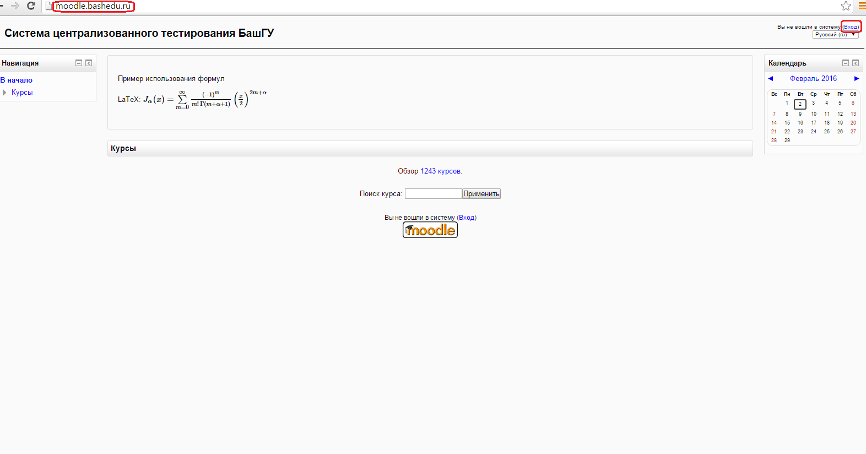
Рисунок 1. Стартовое окно единой системы тестирования БашГУ
Перед вами откроется страница входа в систему, где необходимо ввести логин и пароль в соответствующих полях, потом нажать на кнопку «Вход» (см. рисунок 2).
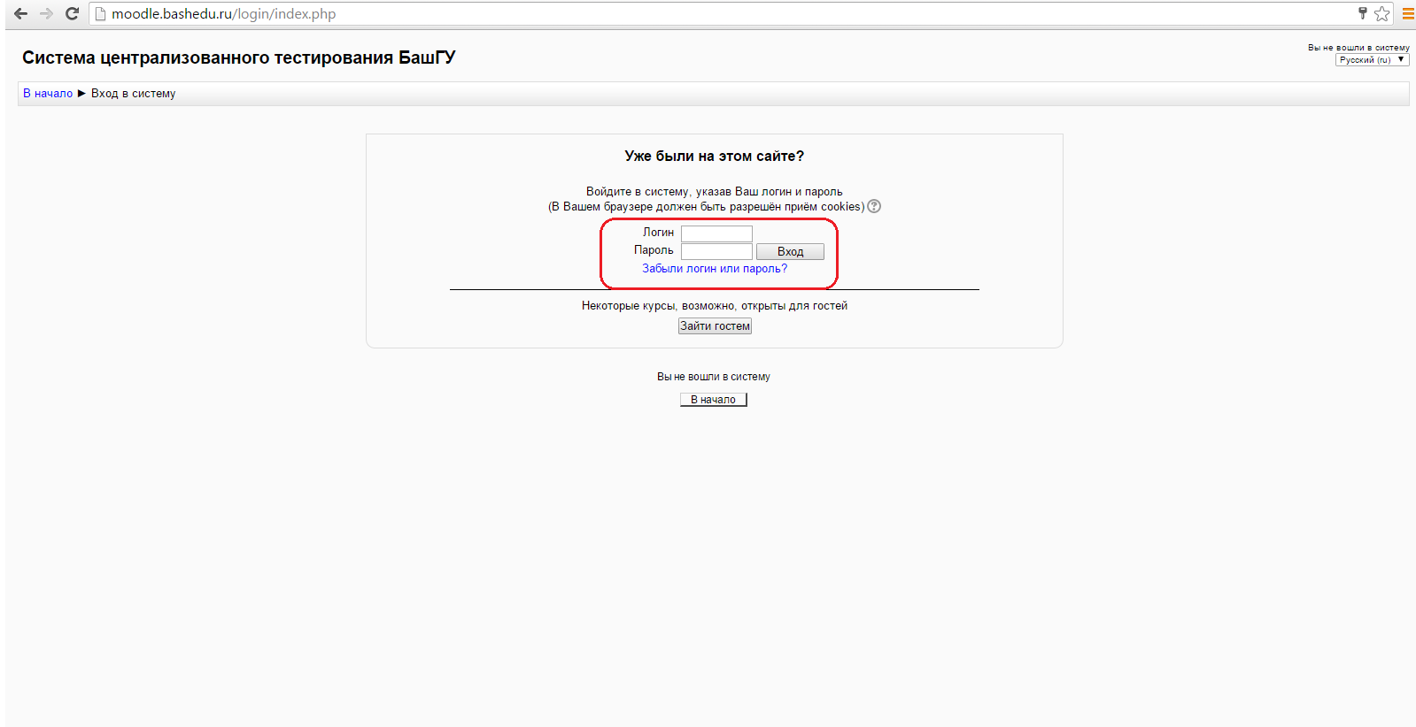
Рисунок 2. Ввод логина и пароля
После правильного ввода логина и пароля вы попадете на главную страницу системы. Теперь ваше имя будет отображено в правой верхней части страницы (см. рисунок 3).
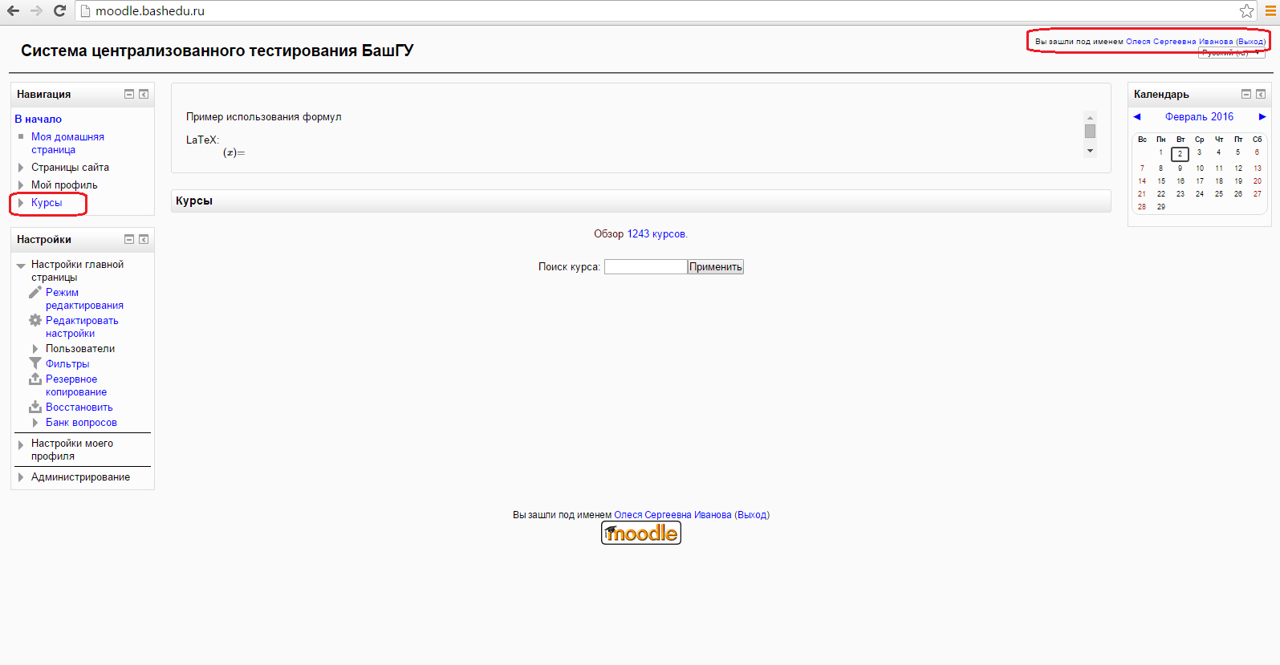
Рисунок 3. Имя преподавателя, зашедшего в систему
Далее нажимаем на ссылку «Курсы», выбираем ваш факультет и кафедру (см. рисунок 4). После привязки вашего нового теста к конкретной кафедре и факультету его можно будет применять только для тестирования студентов данного факультета. Если тест требуется применять для студентов всех факультетов БашГУ (например, тест по иностранному языку), то его размещают напрямую в ОНОКО.
Внимание! При необходимости позднее в ОНОКО можно будет перенести ваш тест в другое место по вашему запросу.
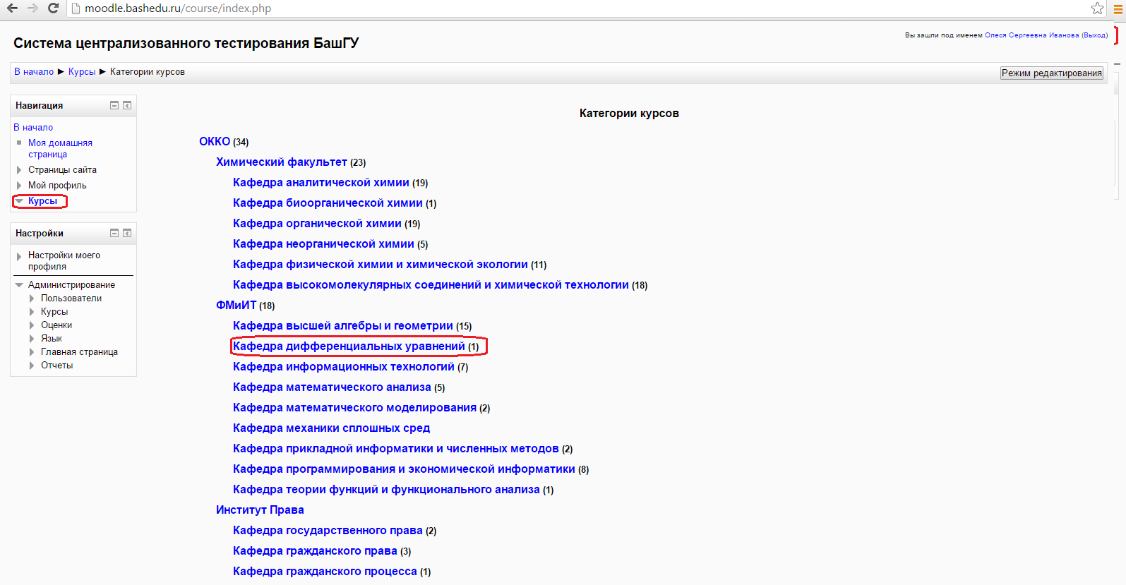
Рисунок 4. Выбор факультета и кафедры
Для создания нового теста нажимаем на кнопку «Добавить курс» (см. рисунок 5).
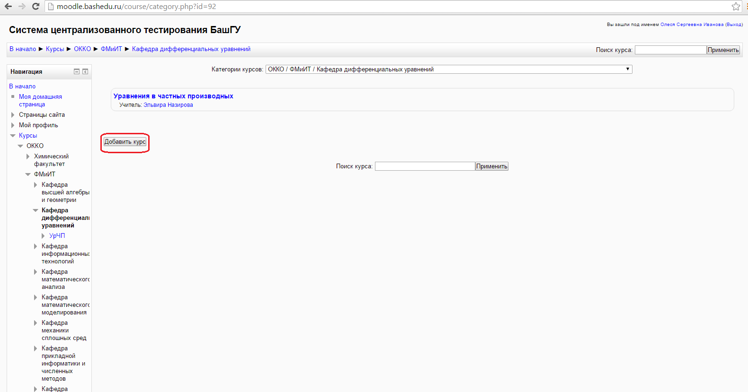
Рисунок 5. Создание нового теста

Изменение полного и краткого названия теста
Далее заполните графы «Полное название курса» и «Краткое название курса» (см. рисунок 6). В «Описании курса» пишете «Автор: ФИО». ФИО автора теста может помочь в будущем при идентификации теста (например, при похожих названиях теста разных преподавателей).
Полное название теста состоит из двух частей. Вначале идет буква и номер курса студентов, для которых предназначен тест. Б – бакалавриат, М – магистратура, С – специалитет. Например, Б1 – бакалавриат 1 курс, М2 магистратура 2 курс, С5 – специалитет 5 курс. Далее идет точное название дисциплины, по которой составлен тест. Название дисциплины берется из карточки поручений. Название теста должно быть без кавычек. Курс и название дисциплины разделяются тире. Если по дисциплине разработано несколько тестов, после названия дисциплины идет порядковый номер 2, 3 и т.д., например, правильные названия теста:
- Б1 - Математический анализ,
- М1 - Органические реакции на полимерных субстратах,
- Б3 - Практический курс основного языка 2 (это 2-й тест по данной дисциплине),
- Б34 - Английский язык в профессиональной сфере (в последнем примере указывается, что дисциплина преподается на 3 и 4 курсах бакалавриата).
Внимание! Если дисциплину преподают несколько преподавателей (например, «Иностранный язык»), можно после названия дисциплины в круглых скобках написать дополнительный идентификатор (например, Фамилию автора или название темы).
Т.к. по учебной дисциплине преподаватель может разработать несколько тестов, в кратком названии теста автор идентифицирует конкретное назначение (тему) данного теста. Сокращения слов использовать запрещается. Например, краткие названия - Вычисление интегралов, Времена Present Continuous, Философы Древней Греции и т.д.
Внимание! Если вы позднее решите изменить название теста, то для возврата на данную страницу вам нужно выбрать ваш тест и нажать на ссылку «Редактировать настройки» в левой части экрана.
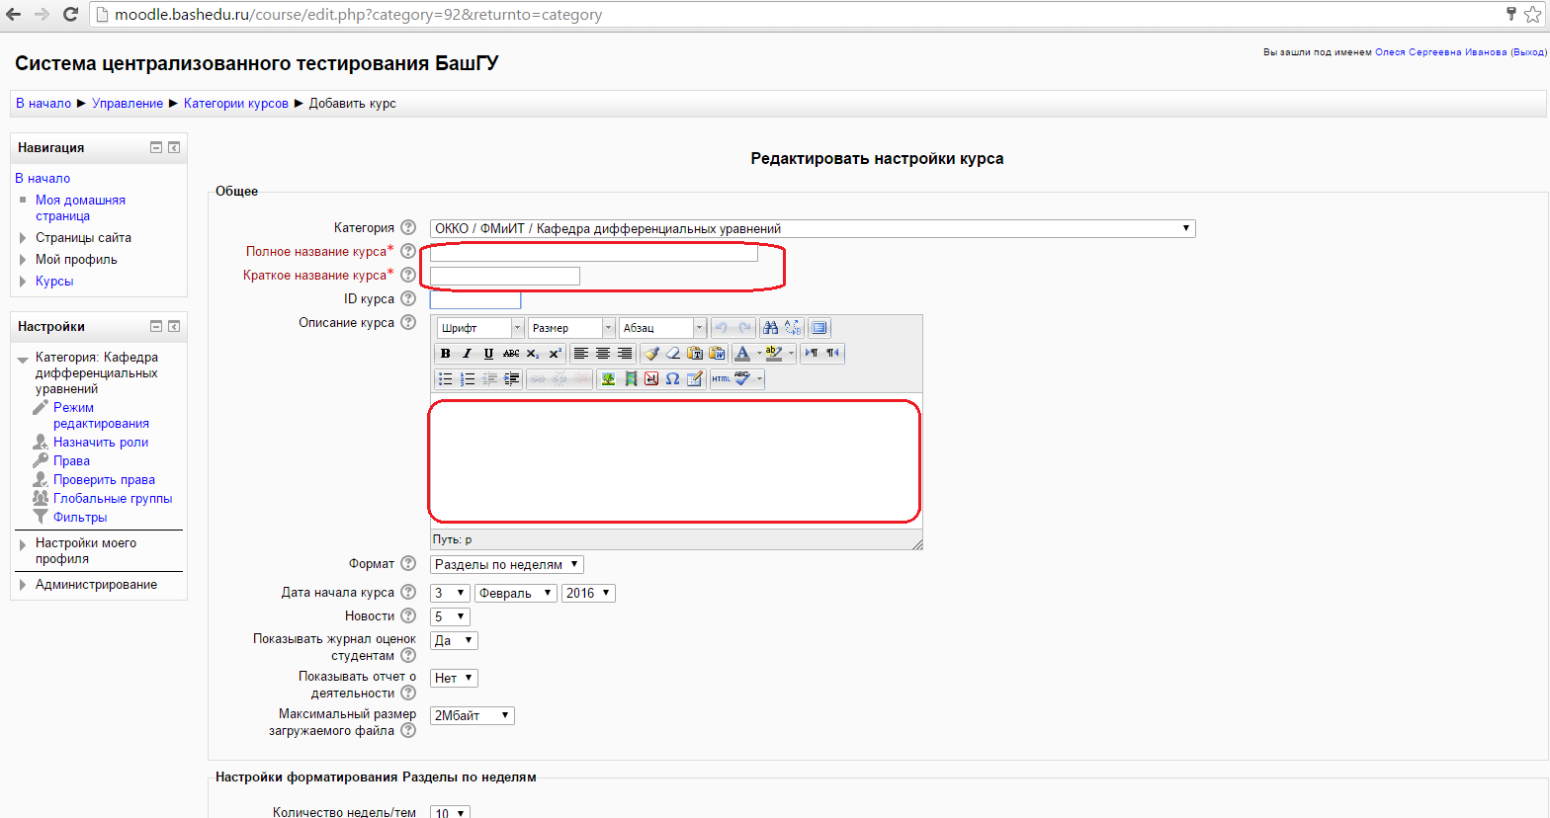
Рисунок 6. Место для ввода полного и краткого названий теста
После заполнения полного и краткого названий теста, ФИО автора необходимо нажать на кнопку «Сохранить» внизу страницы (см. рисунок 7).
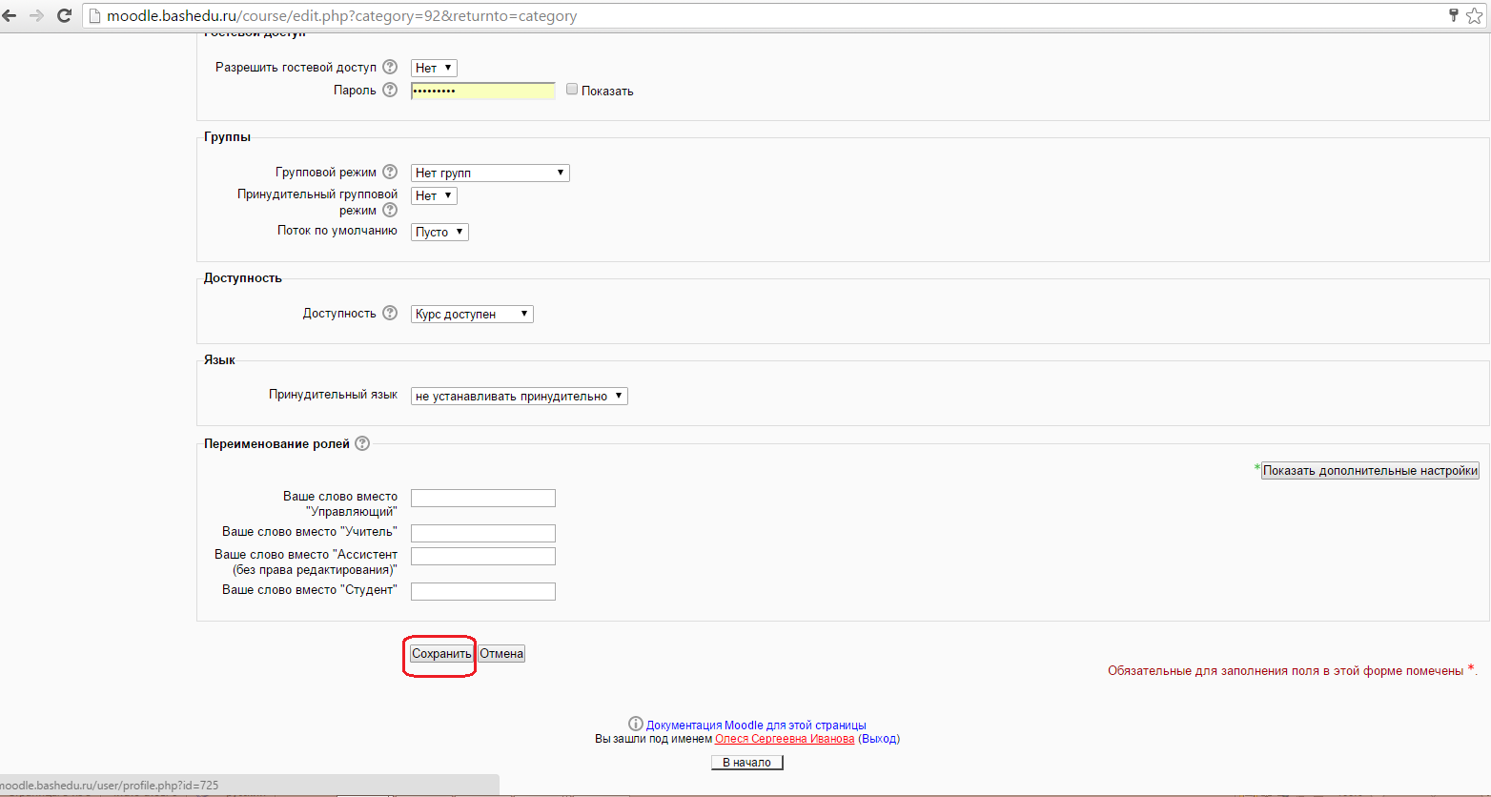
Рисунок 7. Сохранение названия теста
Для продолжения работы с тестом, нажмите на название вашего теста в левом верхнем углу страницы (см. рисунок 8).
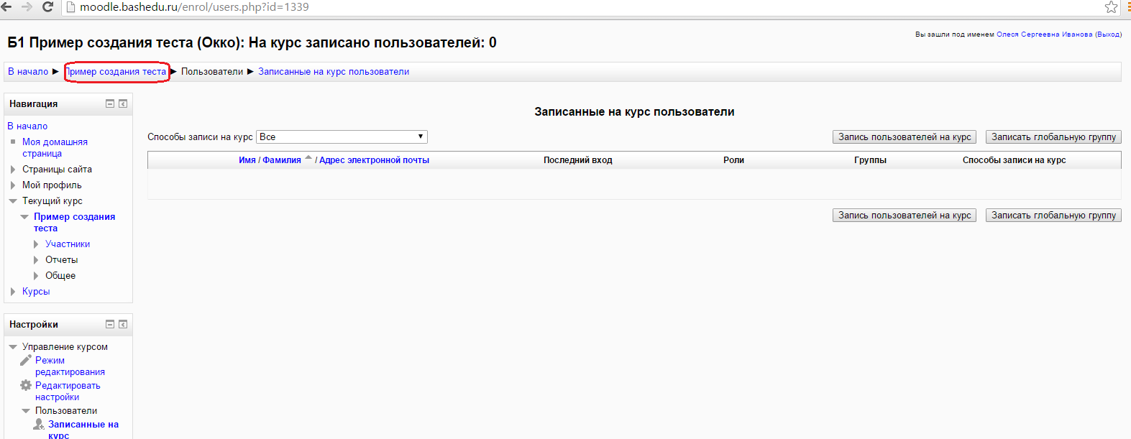
Рисунок 8. Выбор теста для редактирования
Далее нажимаем в правом верхнем угле кнопку «Режим редактирования» (см. рисунок 9).
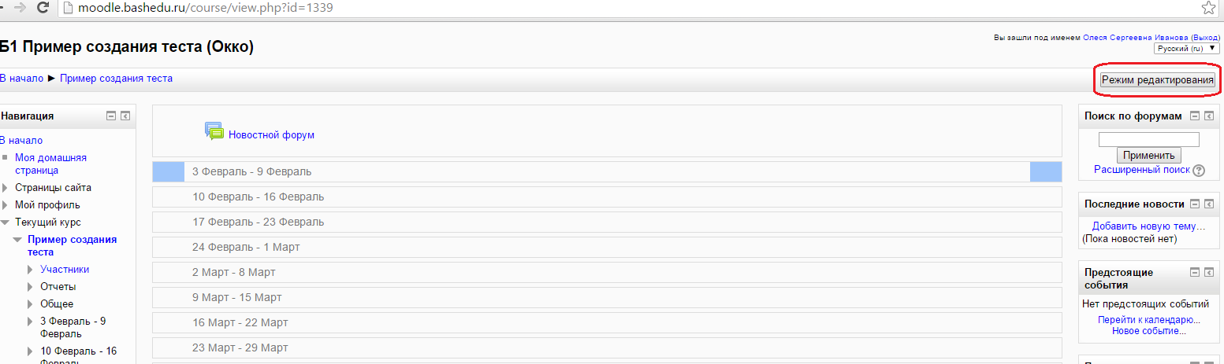
Рисунок 9. Переход в режим редактирования теста
Следующий шаг - нажмите на ссылку «Добавьте элемент или ресурс» (см. рисунок 10).
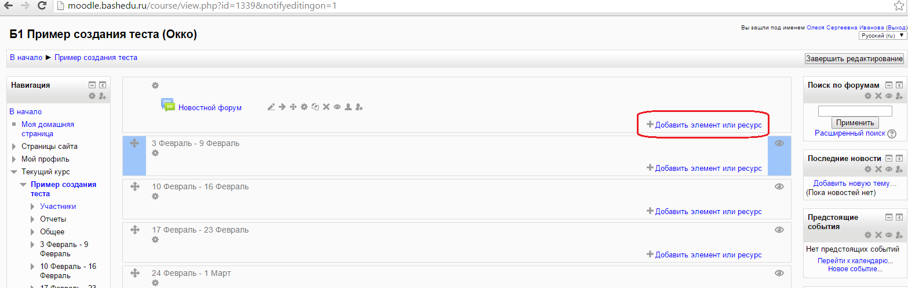
Рисунок 10. Добавление элемента или ресурса
В появившимся окне нажмите выберите опцию «Тест» и нажмите на кнопку «Добавить» (см. рисунок 11).
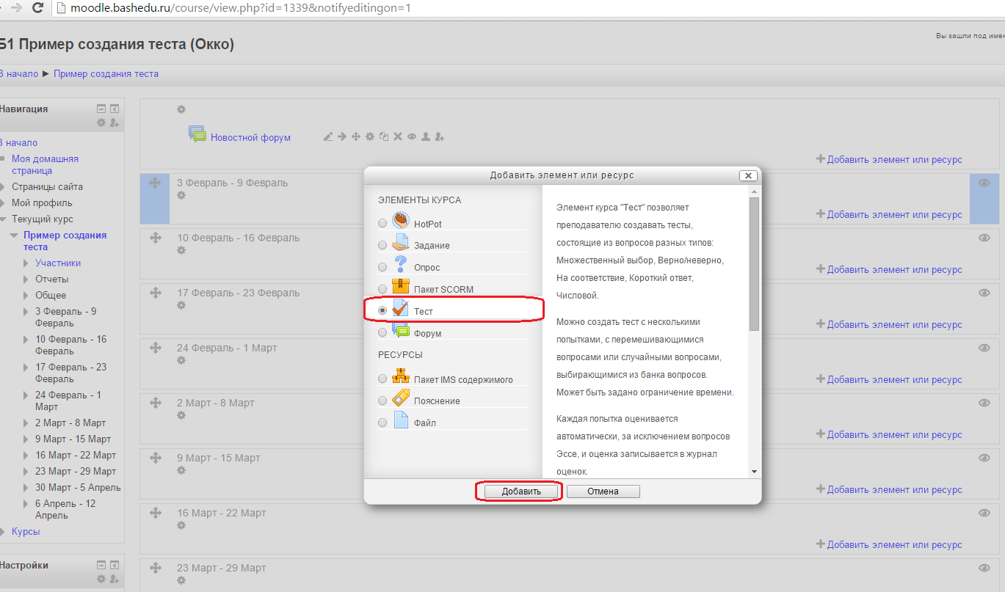
Рисунок 11. Окно добавления элемента "Тест"

Изменение названия варианта теста
На следующем этапе вы указываете название варианта теста (см. рисунок 12). Если в вашем тесте будет менее 50 вопросов, то достаточно одного варианта теста. Если вопросов больше или равно 50, то их необходимо будет позднее разбить на несколько вариантов. Главное, чтобы в каждом варианте было не менее 25 вопросов.
Внимание! Если в полном названии теста у вас использовано название учебной дисциплины, в кратком названии теста указано название конкретной темы обучения, то название варианта теста может состоять из слова «вариант» и номера варианта. Второй способ задания названий состоит в следующем. Краткое название совпадает с полным названием теста или является его сокращением. Тогда на экране рисунка 12 вы можете указать название темы обучения.
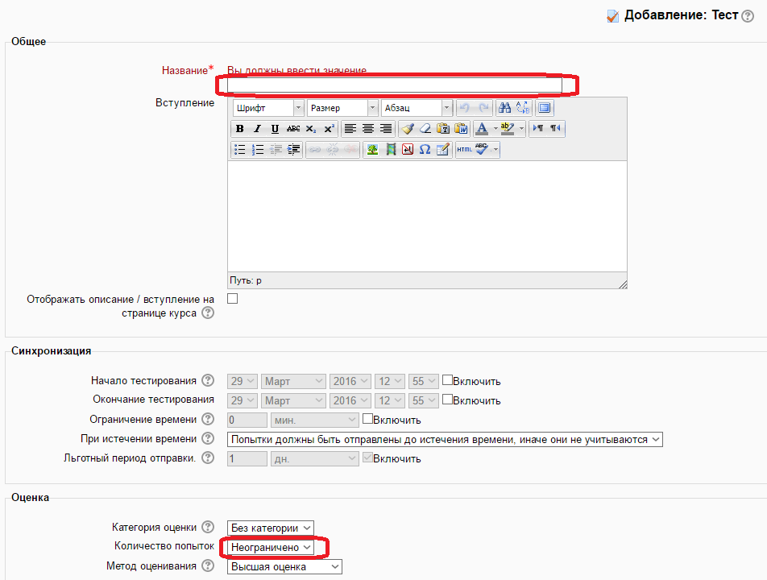
Рисунок 12. Место для ввода названия варианта теста
«Количество попыток» рекомендуется оставить «Неограниченно», чтобы у автора была возможность протестировать тест самому несколько раз, а также предоставить такую возможность заведующему кафедрой перед регистрацией теста.
Внимание! При проведении тестирования студентов количество попыток автоматически задается равным 1. Если будет необходимость автору теста вновь изменить значение поля на «Неограниченно», для этого надо будет выбрать вариант теста и нажать на ссылку «Редактировать настройки».

Изменение настроек теста для его регистрации
Чтобы значительно понизить вероятность совместной сдачи вашего теста несколькими студентами и подготовить тест для регистрации в ОНОКО, необходимо правильно задать следующие настройки текущего варианта теста (см. рисунок 13):
- Порядок вопросов – случайное перемешивание,
- С новой страницы – Каждый вопрос
- Случайный порядок ответов – Да
- Какой режим вопросов – Отложенный отзыв
- Настройки просмотра – галочки стоят только для «Попытка» во всех четырех колонках. Все другие галочки сняты.
Внимание! Если вы в дальнейшем решите проверить, правильно ли у вас выбраны данные настройки, для возврата на данную страницу необходимо выбрать тест, далее выбрать вариант и нажать на ссылку «Редактировать настройки» в левой части экрана.
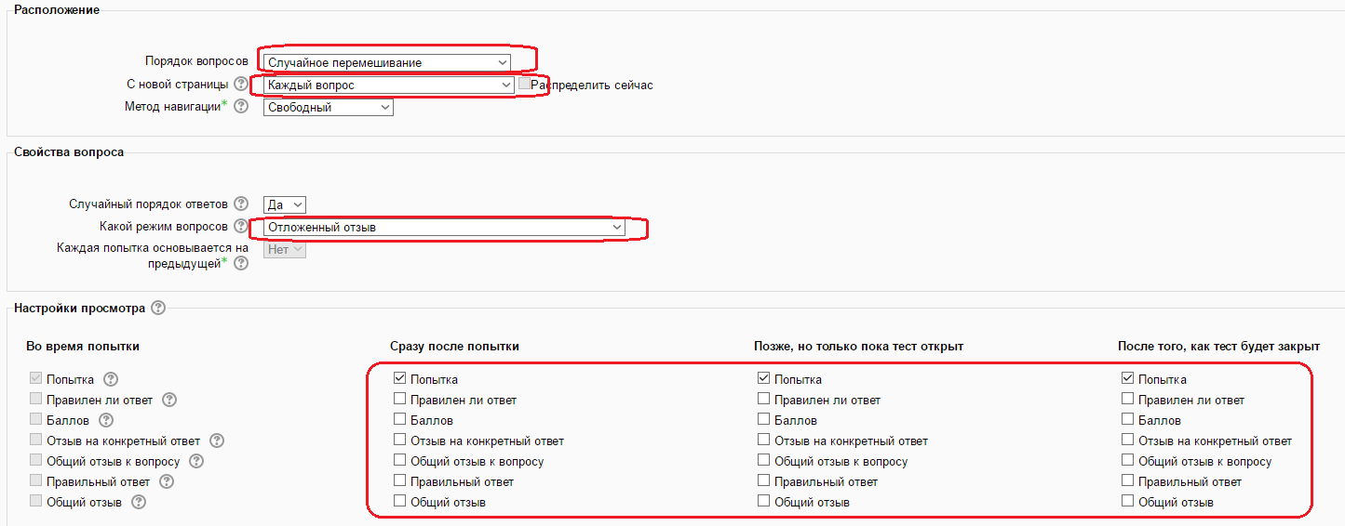
Рисунок 13. Необходимые настройки варианта теста для регистрации в ОККО
Далее обязательно прокрутите страницу вниз до конца и нажмите на кнопку «Сохранить и вернуться к курсу» (см. рисунок 14).
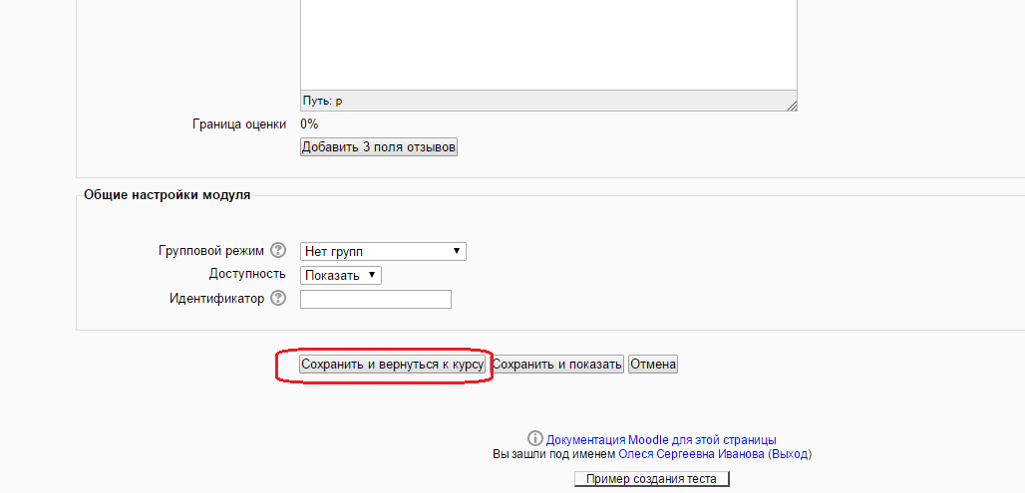
Рисунок 14. Сохранение настроек варианта теста

Банк вопросов
Любой тест состоит из списка вопросов. В системе существует специальный термин «Банк вопросов». Банк вопросов - это набор вопросов с ответами, из которых состоит тест. Для создания банка вопросов находим в левой части страницы ссылку «Банк вопросов» и нажимаем на нее (см. рисунок 15). Ниже ссылки «Банк вопросов» появится несколько новых ссылок. Нажимаем на ссылку «Вопросы».
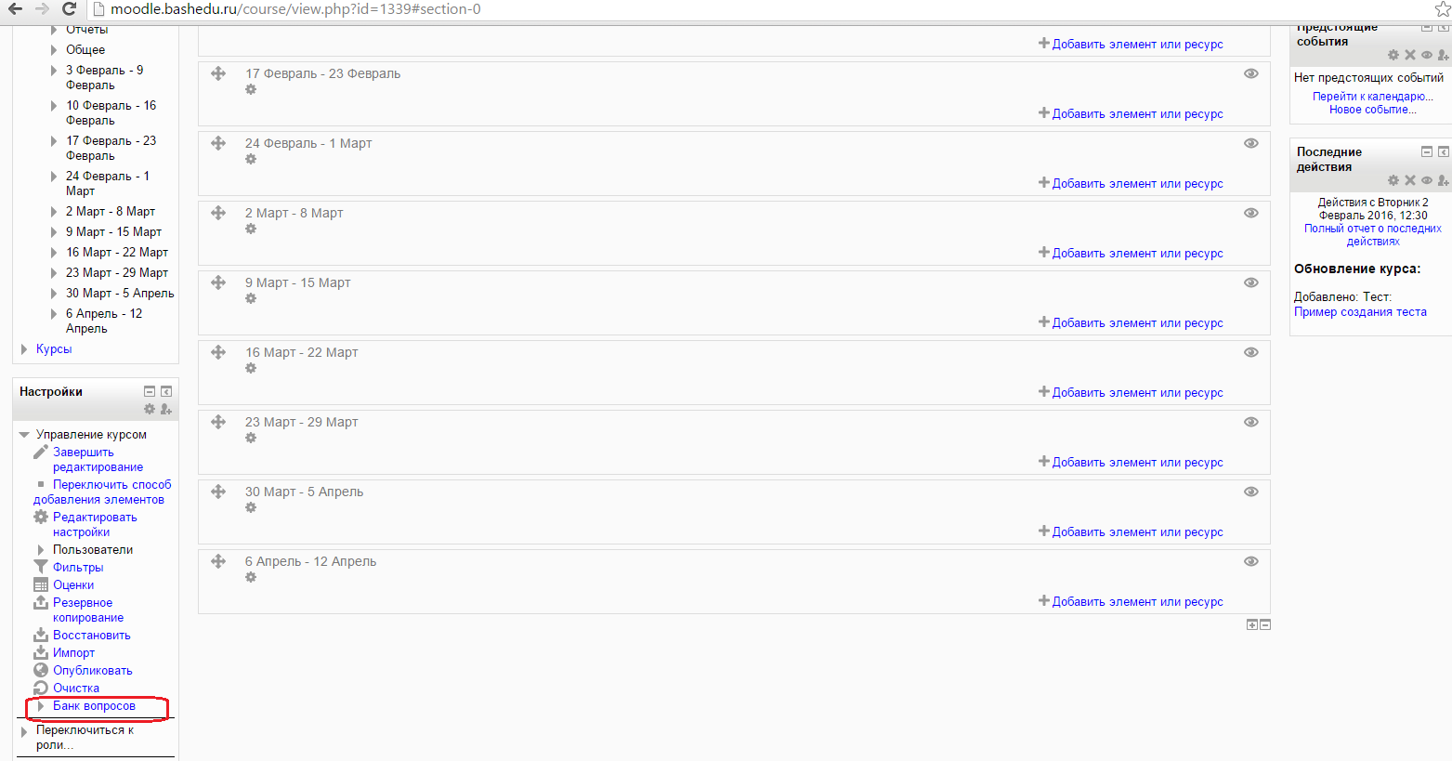
Рисунок 15. Создание банка вопросов
В результате появится страница «Банк вопросов». Здесь вы можете создавать новые вопросы (см. рисунок 16). Для этого нажимают на кнопку «Создать новый вопрос».
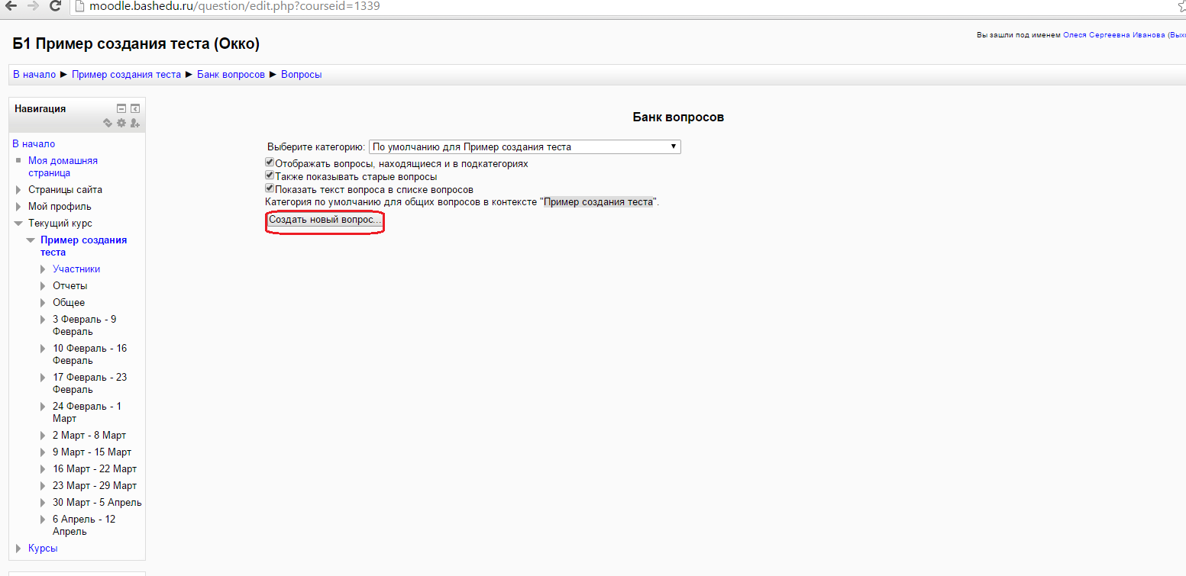
Рисунок 16. Кнопка "Создать новый вопрос" в Банке вопросов
После нажатия кнопки «Создать новый вопрос» появляется окно с различными типами вопросов. Как было ранее написано, ОНОКО рекомендует использовать три типа вопросов:
- Множественный выбор. Студент должен выбрать или один правильный ответ на вопрос или все правильные ответы на вопрос.
- На соответствие. Студенту надо фразам первого списка правильно сопоставить фразы из второго списка.
- Краткий ответ. Студент должен набрать правильный ответ в виде числа или текста с клавиатуры.
Внимание! Сейчас будет подробно рассказано, как можно вставить в ваш тест вопрос каждого из данных трех типов. Если в вашем тесте не используется один или два вышеприведённых типа вопросов, можно просто пропустить часть соответствующего текста.

Добавление вопроса типа «Множественный выбор»
В окне выбора типа нового вопроса выберите опцию «Множественный выбор», после чего нажмите на кнопку «Далее» (см. рисунок 17).
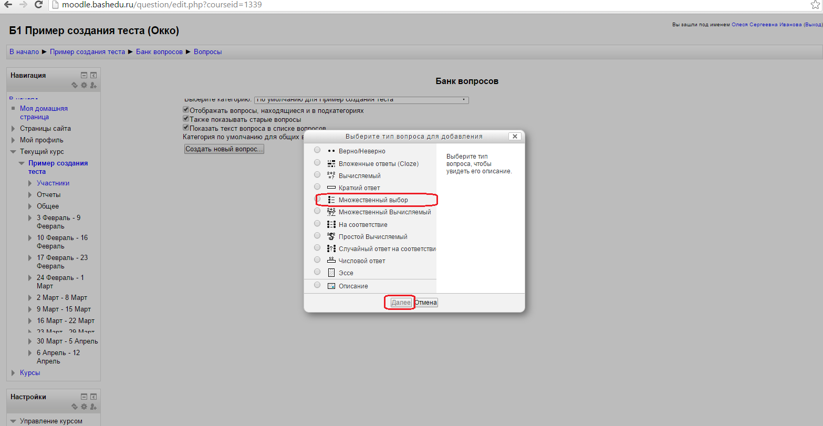
Рисунок 17. Окно выбора типа создаваемого вопроса Множественный выбор»
В результате вы перейдете на страницу «Добавление вопроса "В закрытой форме (множественный выбор)"» (см. рисунок 18).
На этой странице вам следует ввести следующие данные:
- Название вопроса. Информация только для преподавателя, студент ее не увидит. По названию вопроса преподаватель сможет позднее найти нужный вопрос для редактирования. Рекомендуется поставить только порядковый номер вопроса, также можно добавить сложность вопроса – «легкий вопрос», «средний вопрос» или «сложный вопрос». Текст вопроса сюда набирать не надо!!!
- Текст вопроса. Именно данный текст увидит студент в ходе тестирования. На сформулированный здесь вопрос студент и будет отвечать. При формулировке текста вопроса вы можете использовать встроенный редактор, поэтому можно будет форматировать текст формулировки, вставлять формулы, списки, таблицы и рисунки. Номер вопроса указывать не надо!!!
- Баллов по умолчанию. Сколько баллов получит студент за правильный ответ. Обычно используют одну из двух тактик. Или всем вопросам одинаково ставят 1 балл. Или легким вопросам ставят 1 балл, вопросам средней сложности 2 балла, сложным вопросам 3 балла. Но в этом случае преподаватель должен уметь правильно составлять вопросы разной сложности.
- Один или несколько ответов. Выбор зависит от количества правильных вариантов ответов у вопроса.
- Случайный порядок ответов. Надо поставить галочку, чтобы варианты ответов менялись местами при проведении тестирования.
- Нумеровать варианты ответов. Следует выбрать «Не нумеровать».
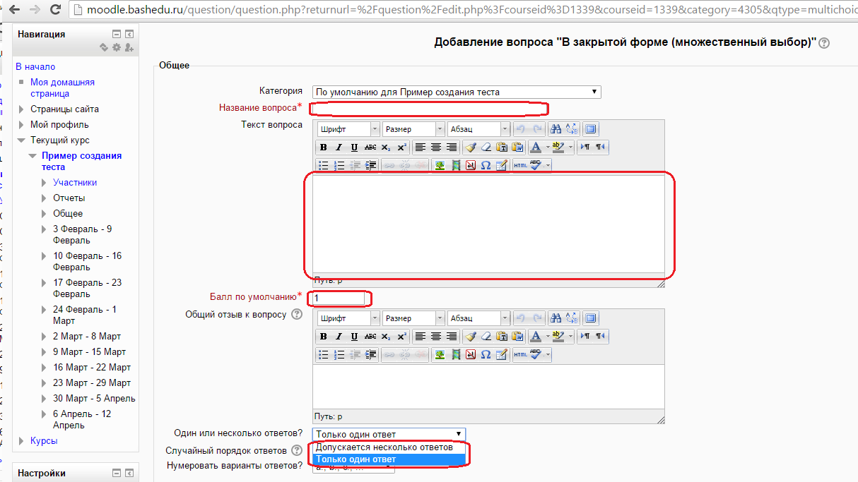
Рисунок 18. Настройка вопроса множественного выбора
Далее следует набрать несколько вариантов ответов и выбрать из них правильный(ые) (см. рисунок 19). По умолчанию предлагается 5 вариантов ответов, при желании можно добавить еще (кнопка «Добавить еще 3 варианта ответов»).
- Ответ. Здесь вам надо набрать текст варианта ответа. Если оставите пустым, то вариант ответа не будет выводится на экран при тестировании студента.
- Оценка. Для неправильных вариантов всегда оставляете «Пусто». Для единственного правильного варианта ответов ставите «100%». Если в вопросе надо выбрать несколько правильных ответов, то выбираете меньший процент так, чтобы сумма процентов всех правильных ответов была равна 100%. Например, если будет два правильных ответа, то им ставите по «50%». Если три правильных ответов, то можно поставить «40%», «30%» и «30%». Но при нескольких правильных ответах не забудьте правильно настроит вышеописанную опцию «Один или несколько ответов».
- Отзыв. Оставьте поле пустым.
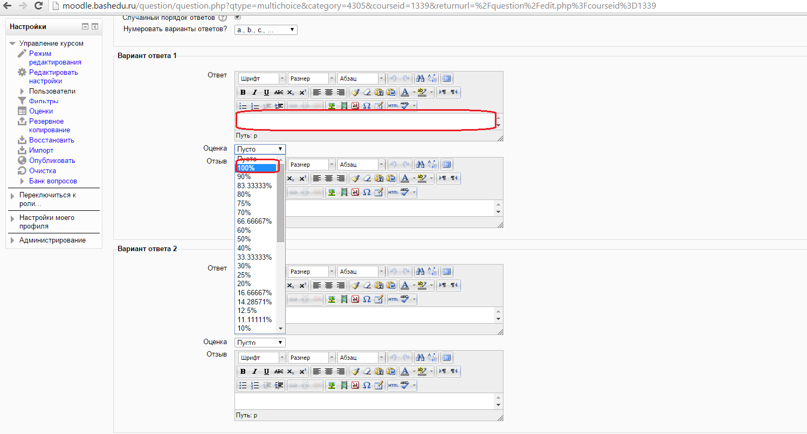
Рисунок 19. Ввод вариантов ответов на вопрос
Прокручиваем страницу вниз. Штраф за каждую неправильную попытку должен стоять равным «0%» (см. рисунок 20).
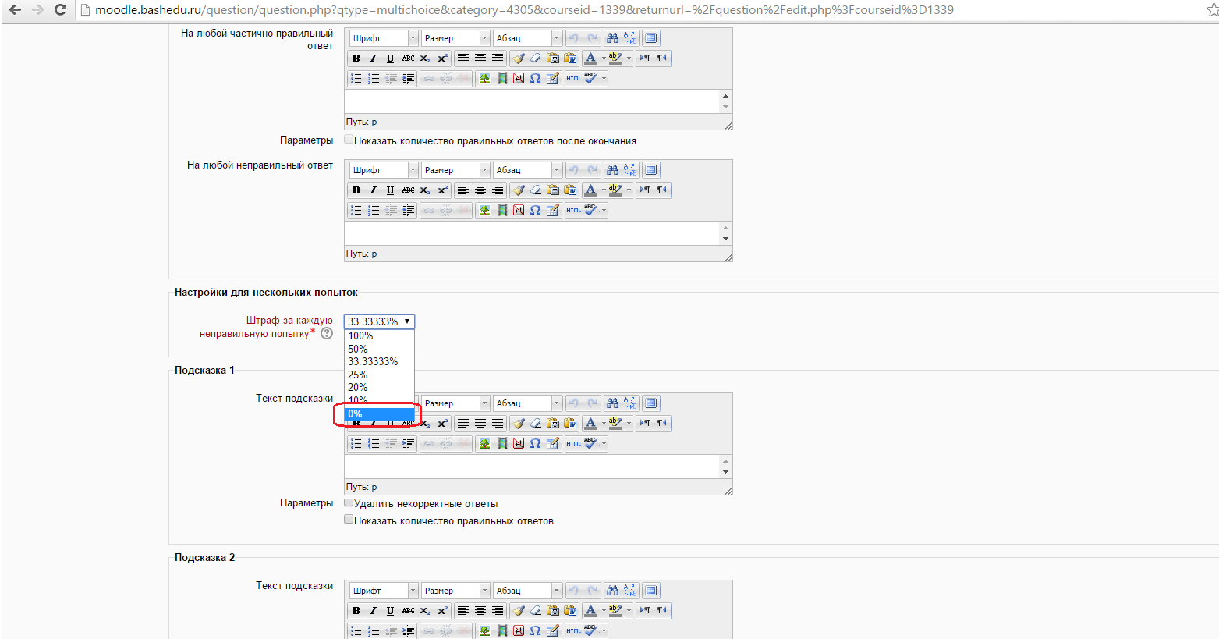
Рисунок 20. Штраф за неправильную попытку 0%
Прокручиваем страницу вниз до конца и нажимаем на кнопку «сохранить» (см. рисунок 21).
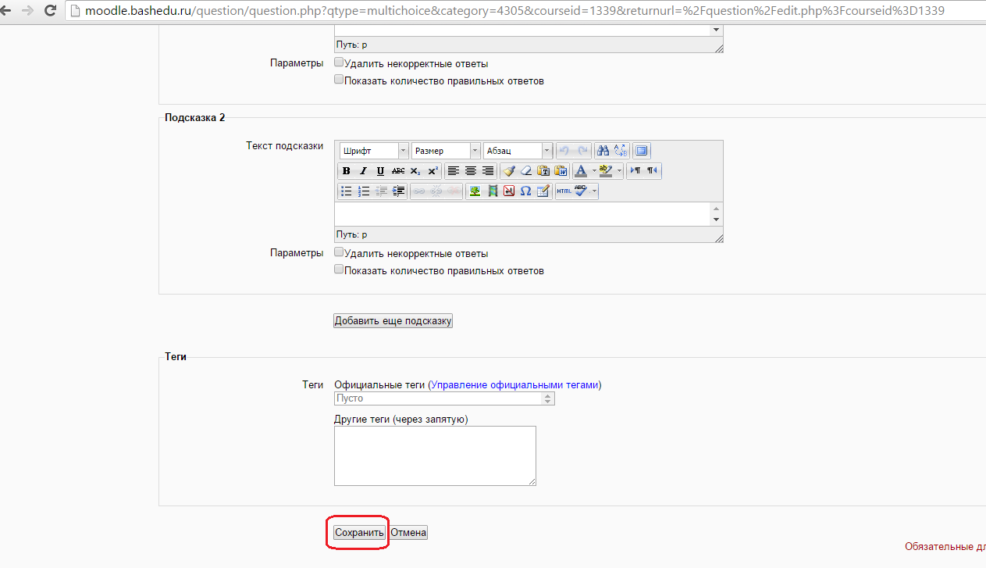
Рисунок 21. Сохранение готового вопроса

Добавление вопроса типа «На соответствие»
В окне выбора типа нового вопроса выберите опцию «На соответствие», после чего нажмите на кнопку «Далее» (см. рисунок 22).
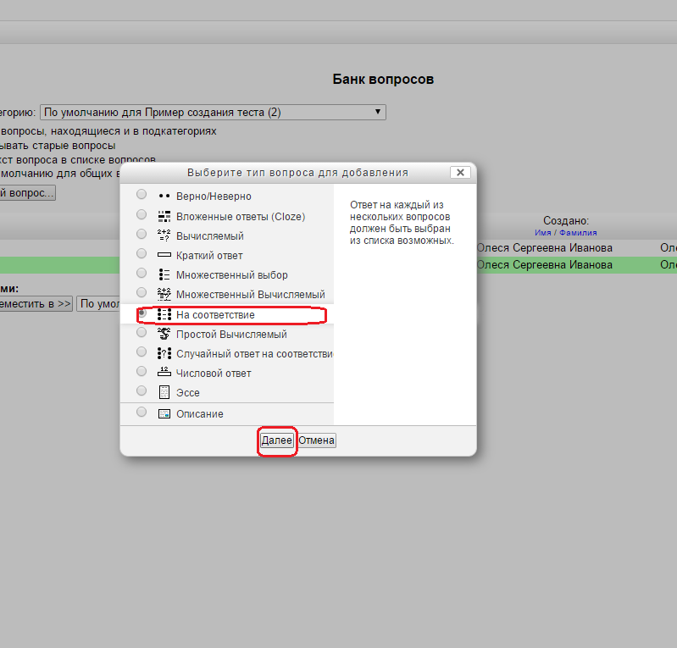
Рисунок 22. Окно выбора типа создаваемого вопроса «На соответствие»
Далее, как уже было описано выше, вносим информацию по вопросу (см. рисунок 23):
- Название вопроса. Информация только для преподавателя, студент ее не увидит. По названию вопроса преподаватель сможет позднее найти нужный вопрос для редактирования. Рекомендуется поставить только порядковый номер вопроса, также можно добавить сложность вопроса – «легкий вопрос», «средний вопрос» или «сложный вопрос». Текст вопроса сюда набирать не надо!!!
- Текст вопроса. Именно данный текст увидит студент в ходе тестирования. На сформулированный здесь вопрос студент и будет отвечать. При формулировке текста вопроса вы можете использовать встроенный редактор, поэтому можно будет форматировать текст формулировки, вставлять формулы, списки, таблицы и рисунки. Номер вопроса указывать не надо!!!
- Баллов по умолчанию. Сколько баллов получит студент за правильный ответ. Обычно используют одну из двух тактик. Или всем вопросам одинаково ставят 1 балл. Или легким вопросам ставят 1 балл, вопросам средней сложности 2 балла, сложным вопросам 3 балла. Но в этом случае преподаватель должен уметь правильно составлять вопросы разной сложности.
- Перемешивать. Ставим галочку для перемешивания вариантов ответов.
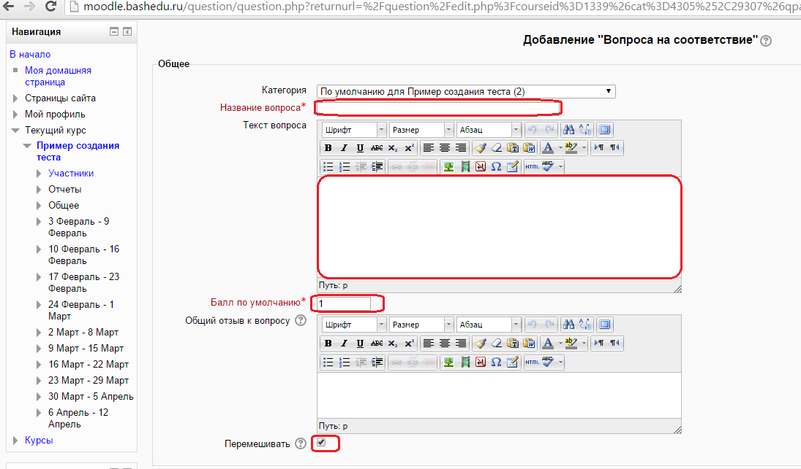
Рисунок 23. Настройка вопроса на соответствие
Далее предлагается установить соответствия между первым и вторым списками (ниже называются полями «Вопрос» и «Ответ»). Например, на рисунке 24 показано соответствие между литературными произведениями и их авторами. В поле «Вопрос 1» записано «Война и мир». В соответствующем ответе указан «Толстой Л.М.» Второй вопрос и ответ содержит соответственно «Муму» и «Тургенев И.С.». Третье соответствие «Мертвые души» и «Гоголь Н.В.». Рекомендуется использовать не менее 4 соответствий (т.е. ввести текст в четыре вопроса и соответственно четыре ответа).
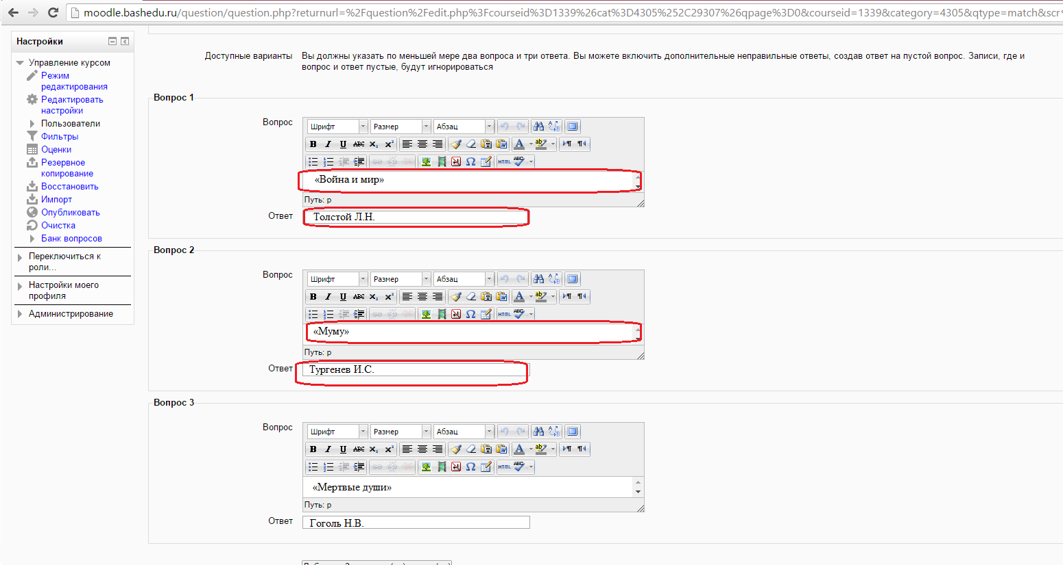
Рисунок 24. Настройка соответствия между вопросами и ответами
Кстати, приведенный в качестве примера вопрос студент увидит в следующем виде (см. рисунок 25).
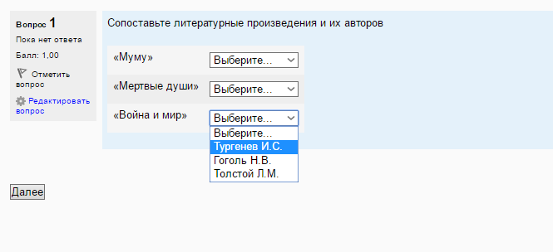
Рисунок 25. Так будет выглядеть вопрос на соответствие для студента
После заполнения текста вопросов и ответов на соответствие прокручиваем страницу вниз и нажимаем на кнопку «Сохранить» (см. рисунок 26). Не забываем также проверить, что «штраф за каждую неправильную попытку» должен быть равным «0%» (см. рисунок 20).
Рисунок 26. Сохранение вопроса после редактирования

Добавление вопроса типа «Краткий ответ»
В окне выбора типа нового вопроса выберите опцию «Краткий ответ», после чего нажмите на кнопку «Далее» (см. рисунок 27).
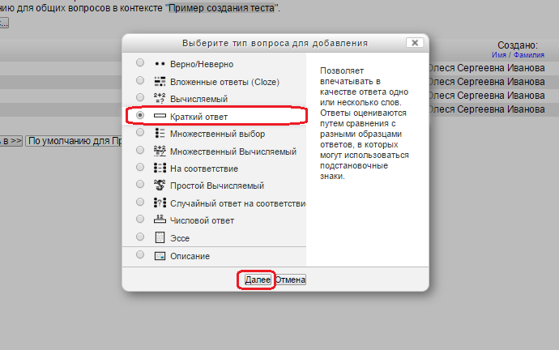
Рисунок 27. Окно выбора типа создаваемого вопроса "Краткий ответ"
Далее, как уже было описано выше, вносим информацию по вопросу (см. рисунок 28):
- Название вопроса. Информация только для преподавателя, студент ее не увидит. По названию вопроса преподаватель сможет позднее найти нужный вопрос для редактирования. Рекомендуется поставить только порядковый номер вопроса, также можно добавить сложность вопроса – «легкий вопрос», «средний вопрос» или «сложный вопрос». Текст вопроса сюда набирать не надо!!!
- Текст вопроса. Именно данный текст увидит студент в ходе тестирования. На сформулированный здесь вопрос студент и будет отвечать. При формулировке текста вопроса вы можете использовать встроенный редактор, поэтому можно будет форматировать текст формулировки, вставлять формулы, списки, таблицы и рисунки. Номер вопроса указывать не надо!!!
- Баллов по умолчанию. Сколько баллов получит студент за правильный ответ. Обычно используют одну из двух тактик. Или всем вопросам одинаково ставят 1 балл. Или легким вопросам ставят 1 балл, вопросам средней сложности 2 балла, сложным вопросам 3 балла. Но в этом случае преподаватель должен уметь правильно составлять вопросы разной сложности.
- Чувствительность к регистру. Обязательно ставим «Нет, регистр не имеет значения».
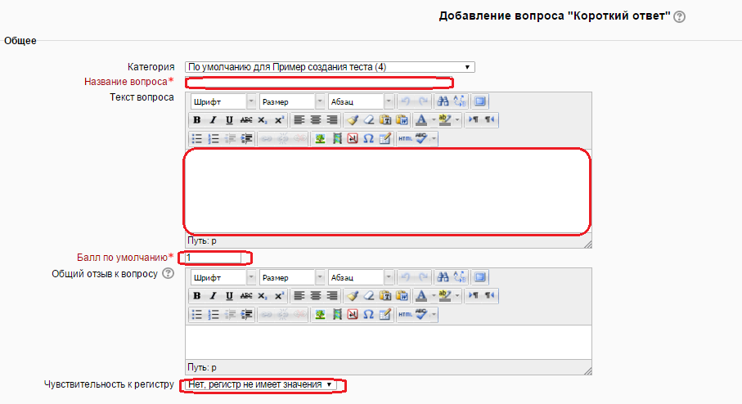
Рисунок 28. Настройка вопроса краткого ответа
Т.к. студент должен будет ввести ответ самостоятельно с клавиатуры, в подобных вопросах необходимо предусмотреть все возможные варианты правильной формулировки вопроса и ответа (см. рисунок 29). Автор теста записывает все возможные варианты в поле «Вариант ответа». Нужно назначить оценку за каждый правильный вариант «100%».
Для примера был использован вопрос «Переведите дробь 6/5 в десятичный вид». Поэтому в примере даны два правильных ответа «1.2» и «1,2». Т.к. при наборе ответа в численном виде студент может набрать число с точкой или запятой при вводе десятичной дроби. Оба ответа должны быть указаны как правильные.
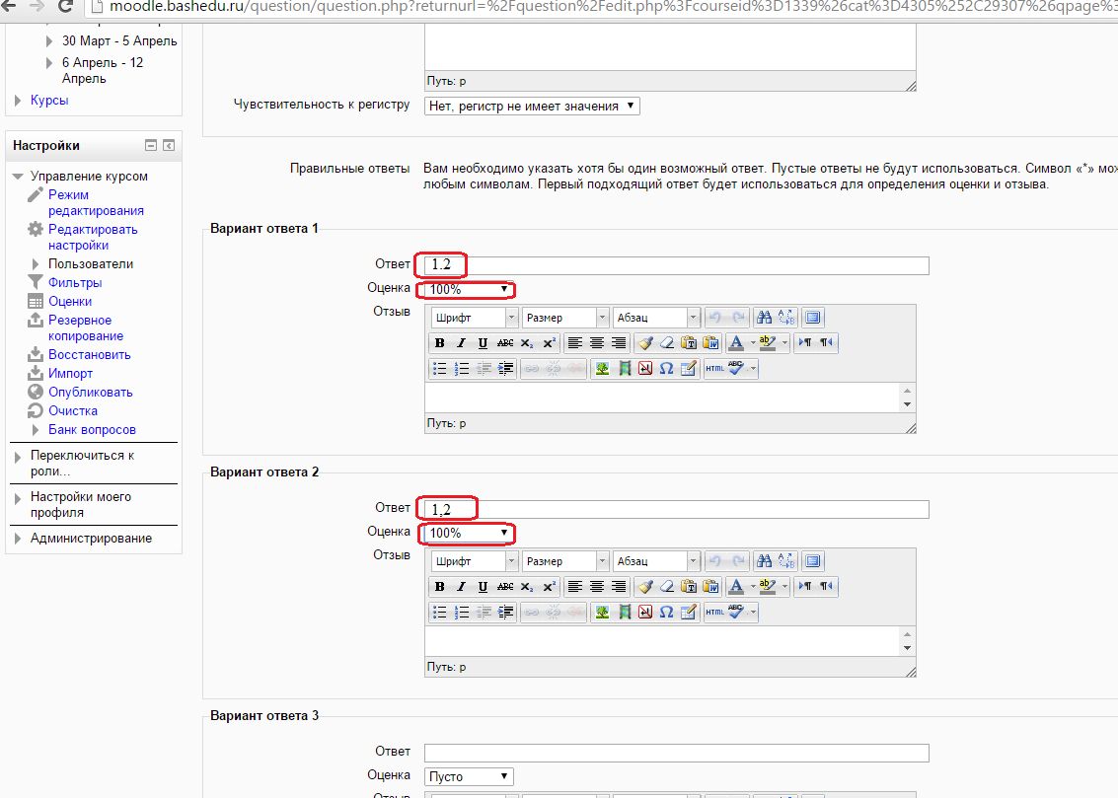
Рисунок 29. Ввод правильных ответов для вопроса типа "Краткий ответ"
После ввода всех правильных ответов прокручиваем страницу вниз и нажимаем на кнопку «Сохранить» (см. рисунок 21). Не забываем также проверить, что «штраф за каждую неправильную попытку» должен быть равным «0%» (см. рисунок 20).

Распределение Банка вопросов по вариантам
После того, как вы введете все вопросы теста в «Банк вопросов», необходимо перенести эти вопросы в конкретный вариант теста. Для этого нажмите на название теста в левой верхней части страницы (см. рисунок 30).
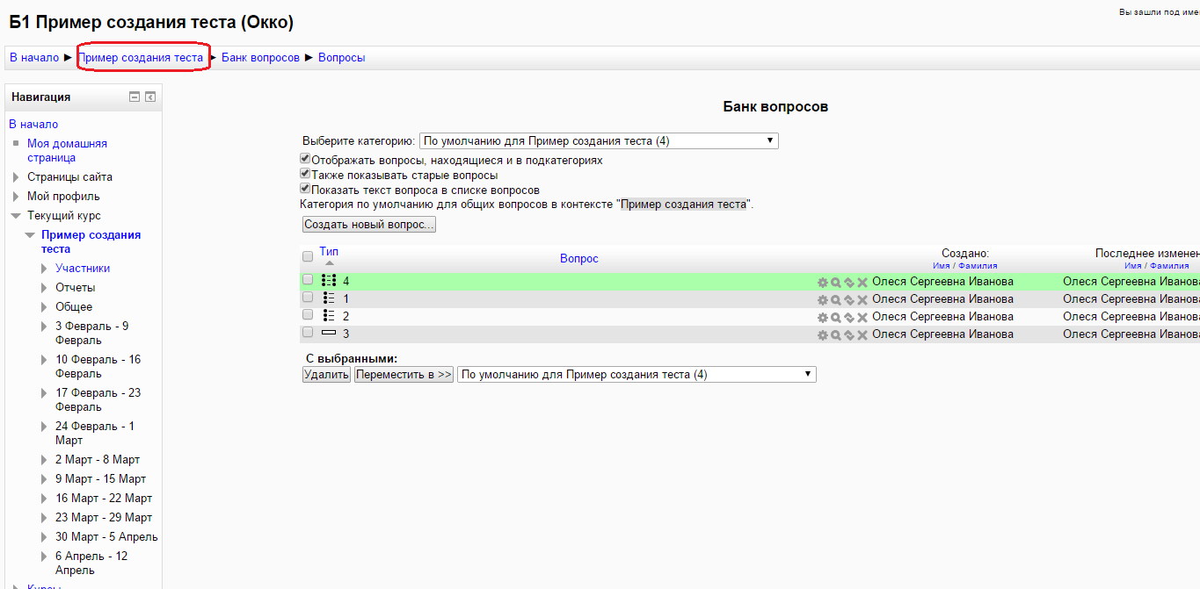
Рисунок 30. Выбор теста для переноса вопросов из Банка вопросов
Далее щелкните по названию варианта теста, в который вы будете переносить вопросы (см. рисунок 31).
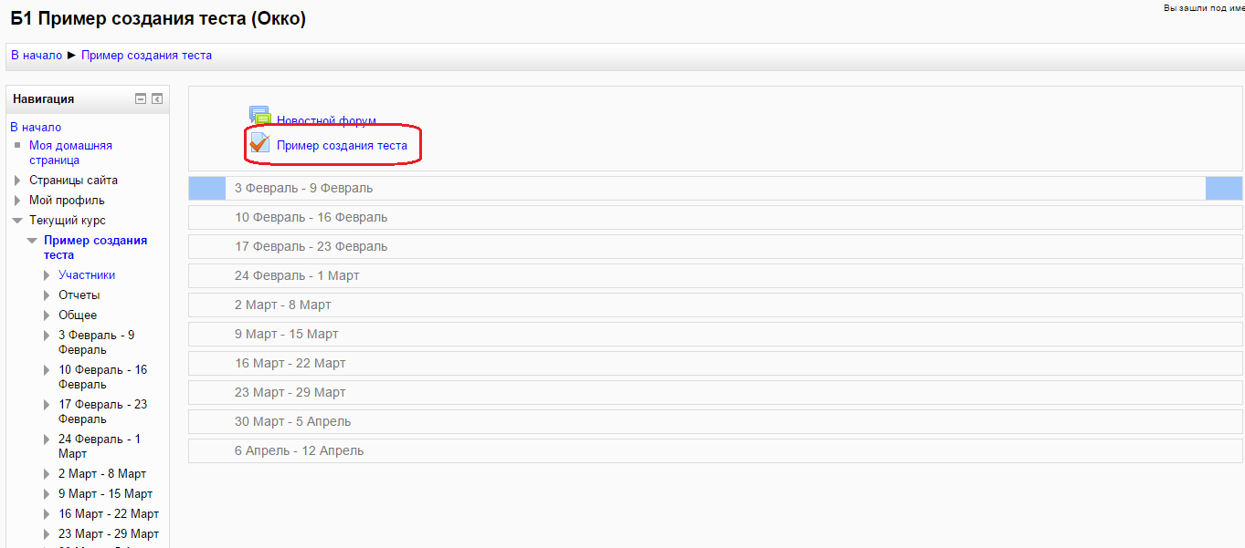
Рисунок 31. Выбора варианта теста, в который потом будут переноситься вопросы
Откроется страница варианта теста. Нажмите на ссылку «Редактировать тест» (см. рисунок 32)
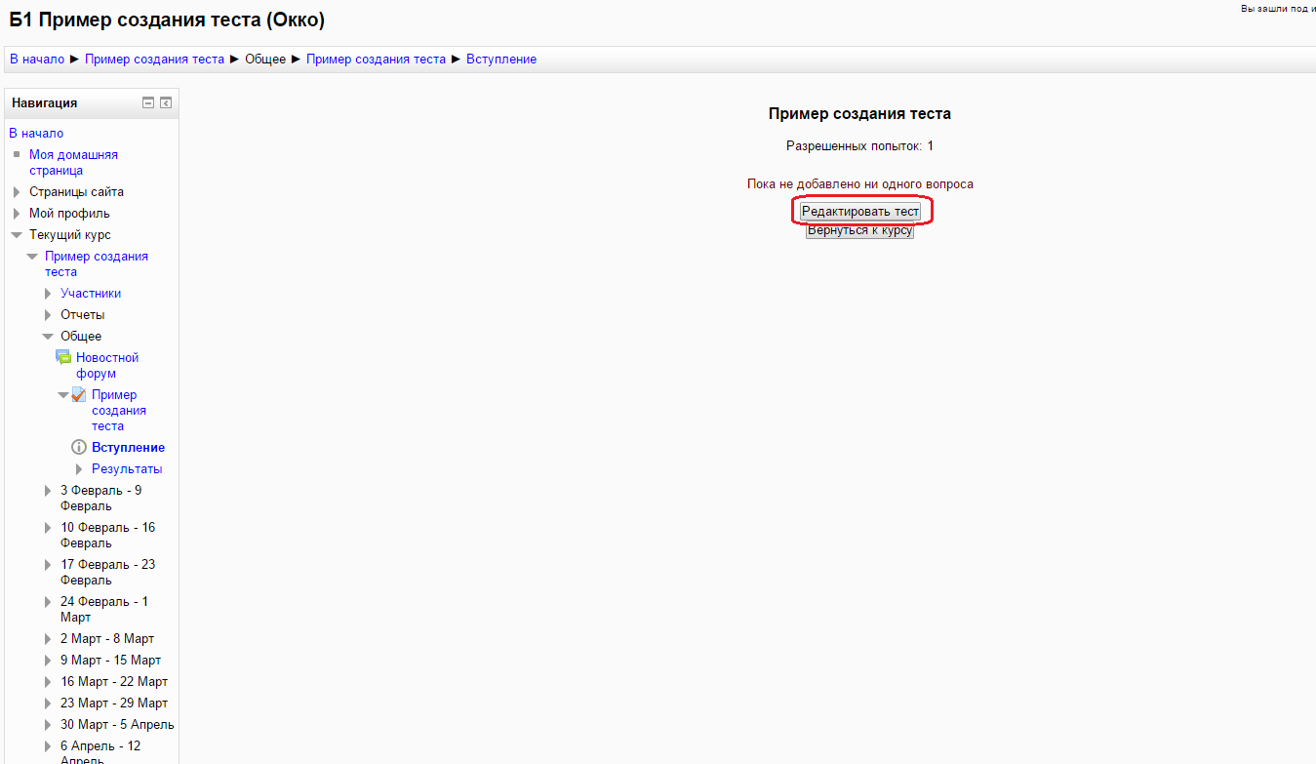
Рисунок 32. Кнопка "Редактировать тест"
В правой части страницы в Банке вопросов отметьте галочкой те вопросы, которые должны войти в вышевыбранный вариант теста (см. рисунок 33). Далее нажмите на кнопку «Добавить в тест».
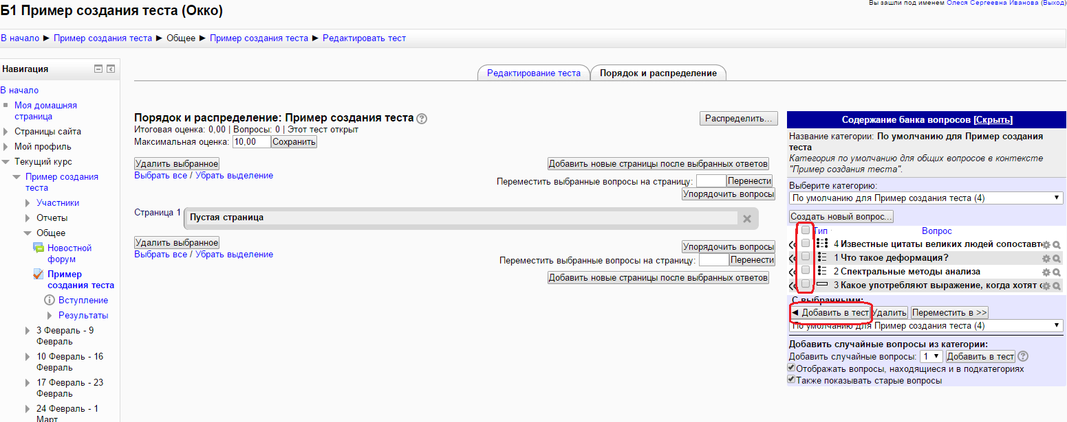
Рисунок 33. Выбор вопросов из Банка вопросов
После переноса всех нужных вопросов в вариант теста нажимаем на кнопку «Сохранить» (см. рисунок 34).
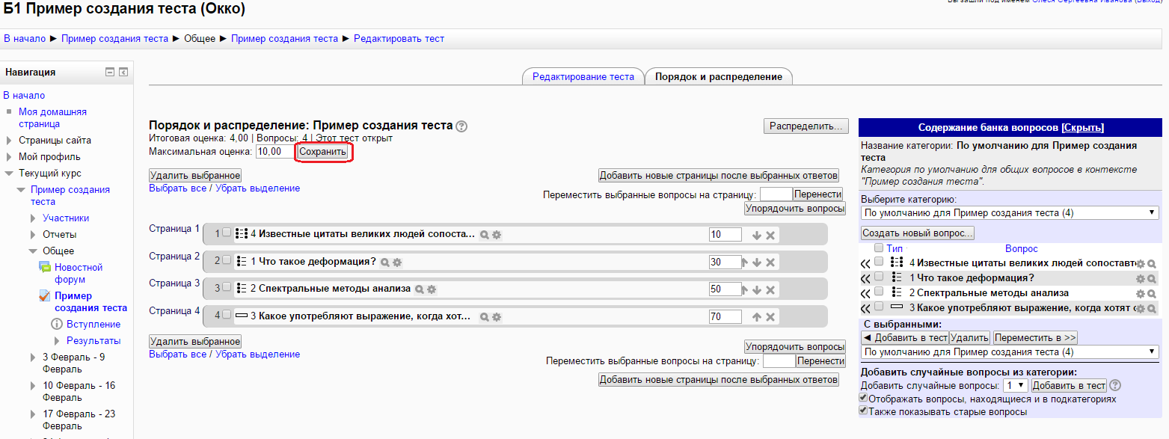
Рисунок 34. Кнопка "Сохранить" после переноса вопросов в вариант теста

Добавление рисунка/фотографии в тест
В ваших тестах вы можете использовать рисунки и другие изображения (см. рисунок 35). Рисунок можно вставить в вопросы и варианты ответов.
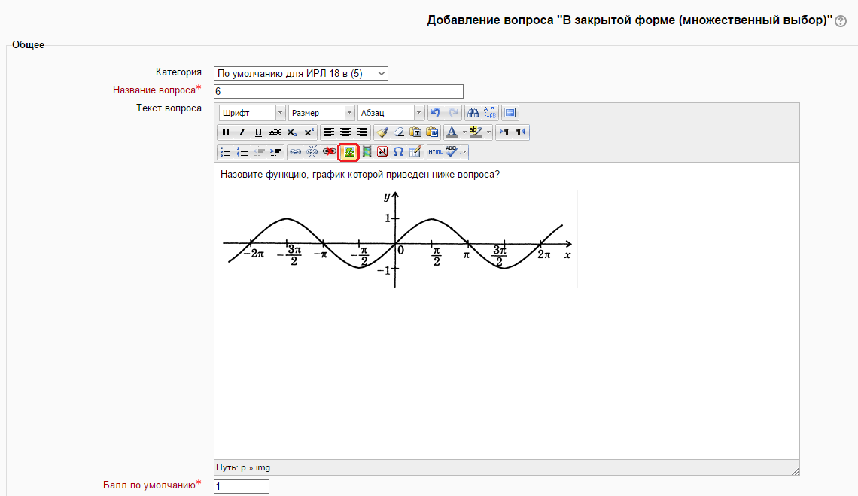
Рисунок 35. Вопрос с рисунком. Также показана кнопка вставки изображений.
Как это сделать? Выбираем нужный вопрос или ответ. Нажимаем на кнопку «Вставить/редактировать изображение» (см. рисунок 35). Появляется окно «Вставить/редактировать изображение» (см. рисунок 36).
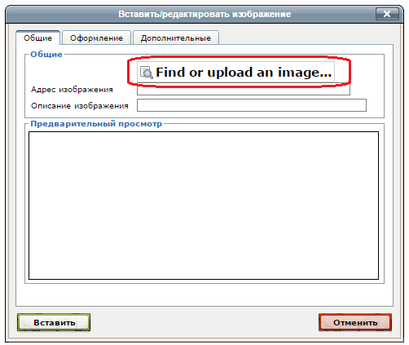
Рисунок 36. Окно «Вставить/редактировать изображение»
Нажимаем на кнопку «Find or upload an image». Появляется окно «Выбор файла» (см. рисунок 37).
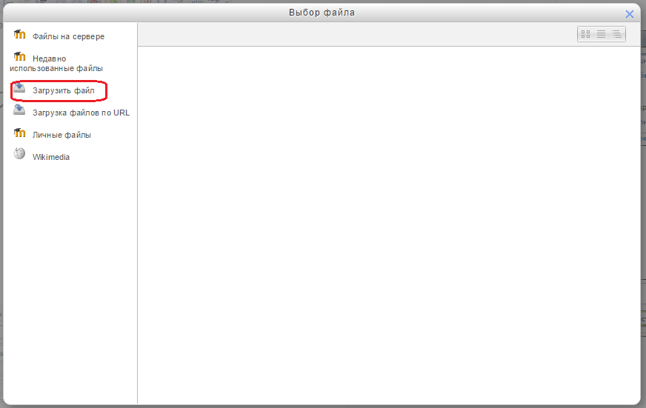
Рисунок 37. Окно "Выбор файла"
Нажимаем на ссылку «Загрузить файл». В результате в центре окна «Выбор файла» появятся новые кнопки и поля (см. рисунок 38).
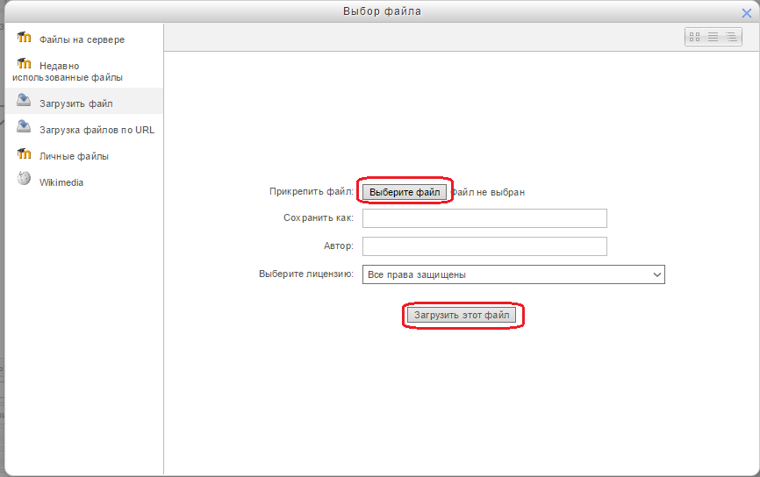
Рисунок 38. Кнопка "Выберите файл" в окне "Выбор файла"
Нажимаем на кнопку «Выберите файл» и выбираем файл с нужным вам изображением на вашем компьютере. Далее выберите лицензию, например, «Другое». Нажимаете на кнопку «Загрузить этот файл». Если вы сделали все правильно, то у вас будет вставлен выбранный рисунок в окно «Вставить/редактировать изображение» (см. рисунок 39).
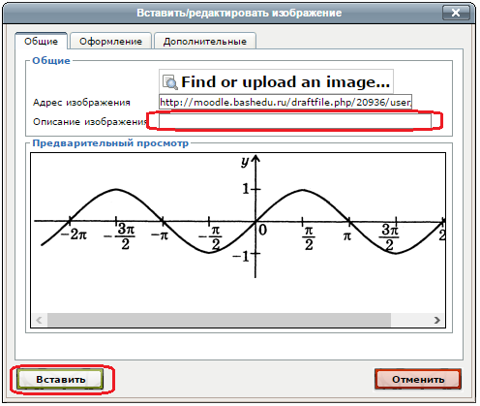
Рисунок 39. Предварительный просмотр выбранного изображения
Нажимаете на кнопку «Вставить» и рисунок появляется в вашем тесте. Если вы оставили поле «Описание изображения» пустым, то компьютер дополнительно спросит, действительно ли вы хотите вставить изображение без его описания (см. рисунок 40).
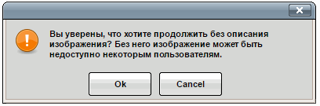
Рисунок 40. Запрос о вставке изображения без его описания

Добавление формул в тест
Существует несколько способов добавления формул в ваш тест:
- Создание формул с помощью Tex, разработанного Дональдом Кнутом. Например, вместо текста $$\sqrt{3}$$ студент увидит $\sqrt{3}$. Текст $$\int\limits_0^1{(x^2+4)/dx}$$ будет заменен на $\int_{0}^{1}{\left(x^{2}+4\right)dx}$ . Дробь $\frac{1}{3}$ можно задать с помощью формулы $$\frac{1}{3}$$ и т.д. Два основных неудобства – готовая формула будет видна в режиме «Редактировать тест» и тестировании, также формула вылезет из текста в отдельную строку (см. рисунок 41).
- Набрать формулу в редакторе Word с помощью редактора формул Microsoft Equation, далее нажать на клавишу «Print Screen» на клавиатуре, вставить полученный скриншот в редактор Paint (или иной), вырезать изображение формулы, сохранить изображение в графическом файле и вставить его в тест как рисунок.
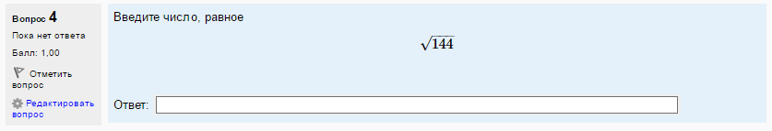
Рисунок 41. Вопрос с формулой Tex
Внимание! Если вам требуется добавить только одну формулу в вопрос, то проще использовать первый вариант с Tex. Если у вас планируется сложный вопрос с несколькими формулами, то лучше набрать текст вопроса в Word, далее сохранить как рисунок скриншот всего вопроса целиком.

Проверка теста преподавателем
Очень часто бывает, что при вводе теста в компьютер автор допускает опечатки и ошибки. Также часто появляются ошибки при копировании теста в систему тестирования (двойное копирование текста, вставка текста в неправильное место и т.д.). Поэтому после создания каждого варианта теста НЕОБХОДИМО проверить его правильность. Для этого следует выбрать нужный вариант теста, затем отредактировать его настройки. Заново включить галочку «Баллов» в колонке «Сразу после попытки» (см. рисунок 42).
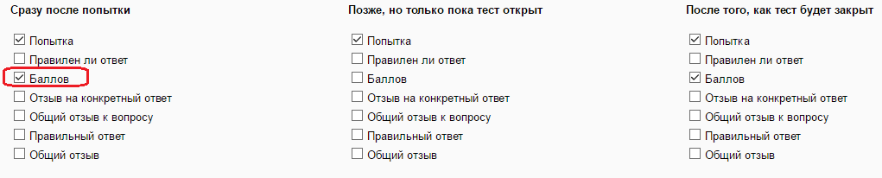
Рисунок 42. Опции варианта для проверки его правильности
Нажимаете на кнопку «Сохранить и вернуться к курсу». Снова выбираете нужный вариант. У вас на экране будет видна кнопка «Начать просмотр теста» (см. рисунок 43).
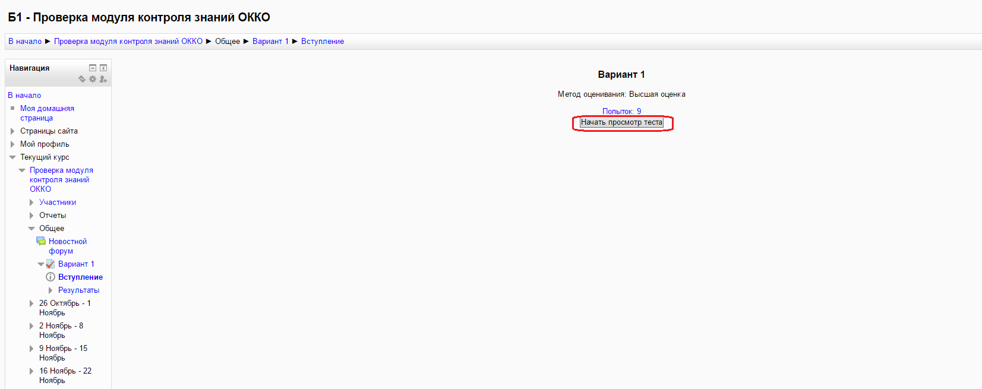
Рисунок 43. Кнопка "Начать просмотр теста"
Внимательно читаете текст каждого вопроса и предлагаемых вариантов ответов. Ищите опечатки и ошибки. Проверяете, не выделены ли случайно правильные ответы. На каждый вопрос ОТВЕЧАЕТЕ ПРАВИЛЬНО!!! После прохождения всех вопросов увидите кнопку «Отправить все и завершить тест» (см. рисунок 44).
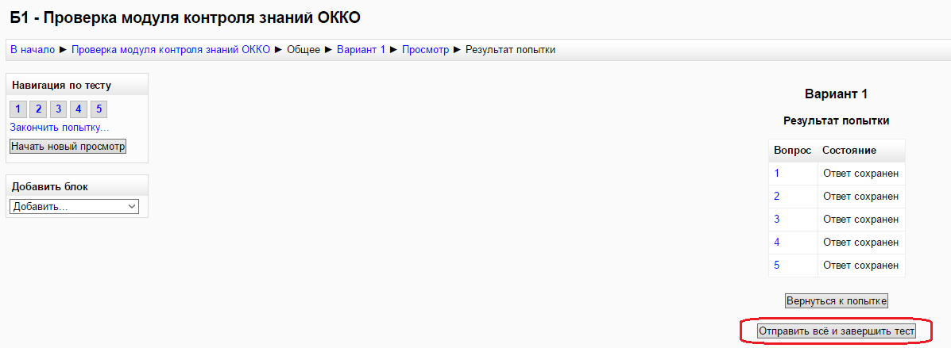
Рисунок 44. Кнопка "Отправить все и завершить тест"
Нажимаете на кнопку «Отправить все и завершить тест». Появится окно с предупреждением (см. рисунок 45).
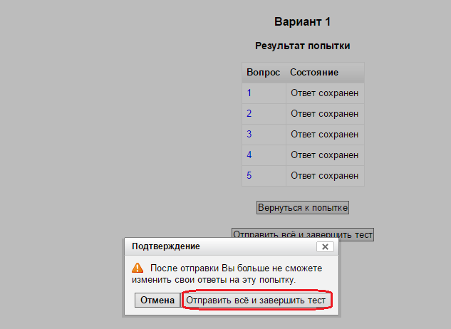
Рисунок 45. Окно с предупреждением
Нажимаете на кнопку ««Отправить все и завершить тест». На экране появится итоговая страница с результатами теста (см. рисунок 46). Если вы в ходе тестирования всегда выбирали правильные ответы, то должны будете получить максимальную оценку.
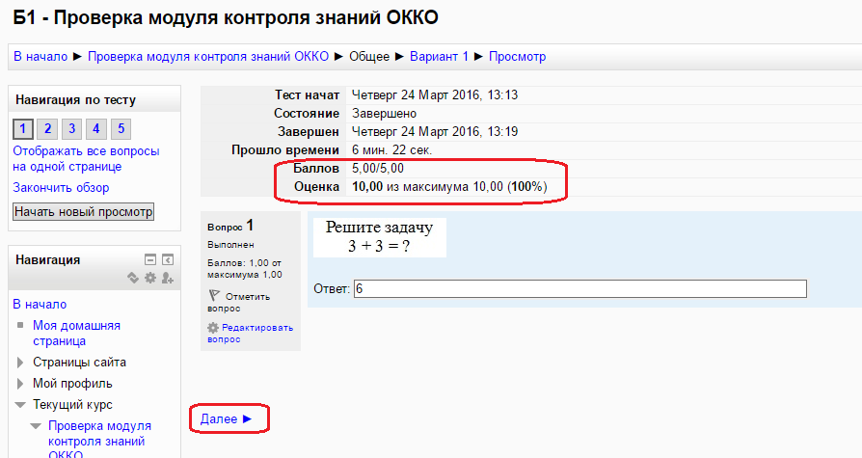
Рисунок 46. Оценка за пройденный тест
Если максимальная оценка не достигнута, то или вы случайно выбрали неверный ответ на вопрос или в тесте для некоторого вопроса неправильно указан правильный ответ. Нажимая на кнопку «Далее», вы можете просмотреть все ваши ответы и найти вопрос с ошибкой для его последующего исправления.
Далее для регистрации теста вам необходимо показать ваш тест заведующему кафедрой для прохождения им проверочного тестирования. Если ваш заведующий кафедрой пройдет тест, правильно ответив на все вопросы и тоже получив максимальную оценку, он подпишет служебную записку с текстом «Подтверждаю, что лично проверил набранный тест в системе Moodle». В результате ваш заведующий кафедрой будет ЛИЧНО отвечать за правильность теста перед ректоратом БашГУ. Более подробно о регистрации теста будет написано в следующем параграфе.
Внимание! Не забудьте перед сдачей служебной записки в ОНОКО убрать галочку «Баллов» для каждого варианта теста. Без этой галочки студент не сможет увидеть правильность ответа на каждый вопрос теста. Поэтому информация о верных ответах не перейдет к студентам, сдающим тест после него. На тестировании остаточных знаний 2015 года студенты фотографировали на телефон экраны с правильными ответами на вопросы.

Регистрация теста
Электронный тест может быть зарегистрирован только на ОДНОГО автора. Если тест разработали несколько авторов, то им надо решить, на кого из них он будет зарегистрирован и, соответственно, в чьем эффективном контракте он будет учитываться. Если тест был ранее разработан двумя авторами, им рекомендуется совместно разработать второй тест, один из них зарегистрировать на первого автора, второй на второго автора. Или, например, тест с двумя вариантами можно разделить на два теста с одним вариантом, и зарегистрировать их отдельно на обоих авторов.
Преподаватель сообщает заведующему кафедрой о разработанном им тесте, заходит на компьютере кафедры в единую систему тестирования и показывает готовый тест. Заведующий кафедрой должен пройти тестирование и получить максимальную оценку при всех правильных ответах. После этого заведующий кафедрой подписывает служебную записку о проведенной проверке теста и разрешении регистрации теста в модуле «Контроль качества» ИС БашГУ и передает ее в отдел независимой оценки качества образования (оригинал в кабинет 302 главного корпуса или скан на электронную почту okko-bsu@mail.ru ). Текст служебной записки приведен в Приложении 1. Можно просто распечатать страницу с заявкой и ручкой вписать необходимые данные.
После получения служебной записки и проверки теста на соответствие правилам регистрации (без проверки правильности вопросов и ответов теста, за данную проверку перед Ректоратом БашГУ отвечает заведующий кафедрой) в модуле «Контроль знаний» ИС БашГУ начальник ОНОКО регистрирует тест указанием автора теста (см. рисунок 47).
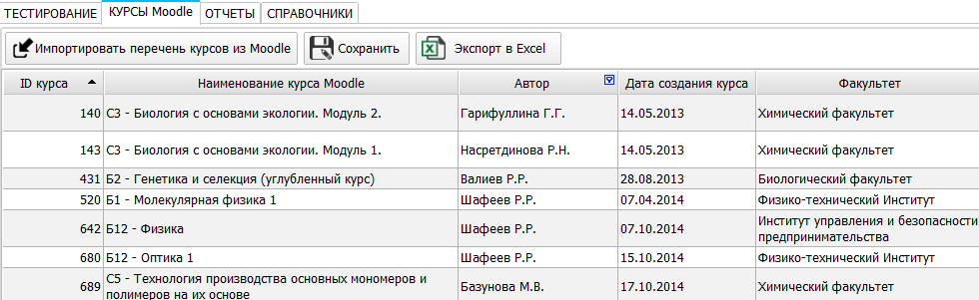
Рисунок 47. Отчет ИС БашГУ об авторах зарегистрированных тестов
Внимание! При проверке количества вопросов теста иногда сразу видны ошибки при наборе текста вопросов или их копировании. В таких случаях может быть отказ в регистрации в связи с неправильными вопросами теста. Т.к. очевидно, что ни автор теста, ни заведующий кафедрой работоспособность теста НЕ проверяли.
Информацию о регистрации вашего теста вы можете получить в кабинете ОНОКО или по телефону 273-80-58. В случае отказа в регистрации теста начальник ОНОКО пишет сообщение по ИС БашГУ заведующему кафедрой, указывая причины отказа.
Внимание! Если на бланке служебной записки после ФИО автора будет написан его е-мейл, то в случае отказа в регистрации информация будет направлена на е-мейл автора, а не по ИС заведующему кафедрой.

Проведение тестирования студентов

Заявка на тестирование студентов
Преподаватель подбирает подходящий компьютерный класс на своем факультете, согласует с деканатом и старостой группы время и дату проведения тестирования в данном классе.
Для проведения тестирования преподаватель пишет заявку и передает ее в отдел независимой оценки качества образования (оригинал в кабинет 302 главного корпуса или скан по e-mail okko-bsu@mail.ru). Форма заявки приведена в Приложении № 2. Заявку необходимо подать не менее чем за ТРИ рабочих дня до проведения тестирования. Можно просто распечатать страницу с заявкой и ручкой вписать необходимые данные.
Внимание! Номер группы студентов в заявке необходимо указывать согласно их нумерации в ИС БашГУ. Например, на ФРГФ есть группа 210п/о, ФФиС 2.4 КЗ, в ФТИ группа Ф-2, в ИИГУ группа ИБ 21-12 и т.д.
Для иностранной группы и по дисциплинам, которые планируются тестировать по подгруппам, присылать по фамильный список группы, которая будет тестироваться (Приложение 3). Подробности можно узнать в деканате вашего факультета.
Для тестирования по иностранному языку в заявку кроме номеров нескольких групп необходимо добавить список фамилий студентов, т.к. обучение по иностранному языку производится в смешанных группах студентов.
Рекомендуется позвонить в ОНОКО (тел. 273-80-58, вн.тел. 23-28), если вы не получили e-mail с логинами за день до проведения тестирования или не получили е-мейл с результатами тестирования на следующий день после проведения тестирования).

Подготовка к проведению тестирования студентов
Перед началом тестирования каждый студент получает у преподавателя логин и пароль для входа в систему тестирования (они действуют до конца обучения студента в БашГУ).
Перед началом тестирования преподаватель или администратор класса проводит инструктаж студентов:
- Во время тестирования запрещается переговариваться с другими студентами;
- Необходимо убрать со стола лишние предметы (папки, бумаги, сумки), если в условиях теста нет разрешения использования учебных материалов;
- Необходимо выключить звук мобильных телефонов.
- Запрещается фотографировать тестовые задания с монитора компьютера;
- Общее время, отведенное на выполнение теста, определяется преподавателем согласно количеству вопросов теста и его сложностью;
- Продолжение инструкции для студентов по тестированию в следующем параграфе.
Внимание! Опоздавшие на тестирование (по уважительной причине) студенты могут быть допущены к выполнению тестовых заданий по решению преподавателя в другой день. Уважительной причиной является несвоевременное оповещение участника тестирования, болезнь (если есть справка), академический отпуск. Проведение дополнительного тестирования необходимо заранее согласовать с ОНОКО.

Инструкция для студентов по тестированию
Для работы с единой системой тестирования БашГУ студенту необходимо зайти на сайт moodle.bashedu.ru Стартовая страница системы показана на рисунке 48. Далее студент нажимает на ссылку «Вход» в правом верхнем углу страницы.
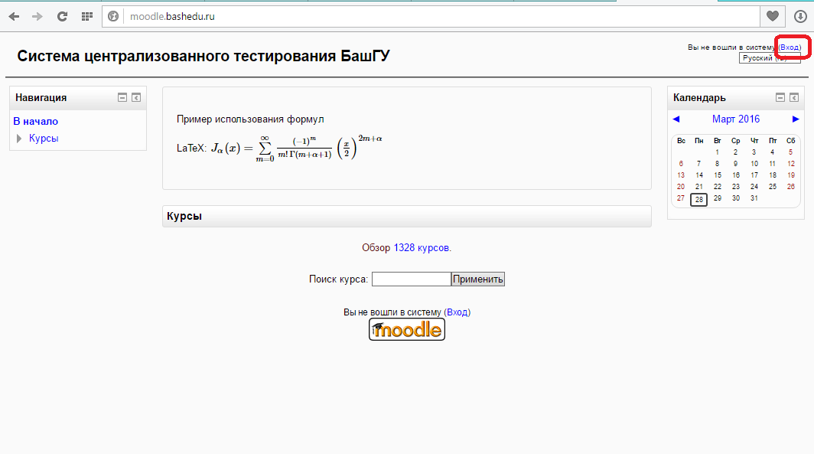
Рисунок 48. Стартовая страница системы тестирования БашГУ
Далее студенту необходимо ввести свой логин и пароль в соответствующих полях, потом нажать на кнопку «Вход» (см. рисунок 49).
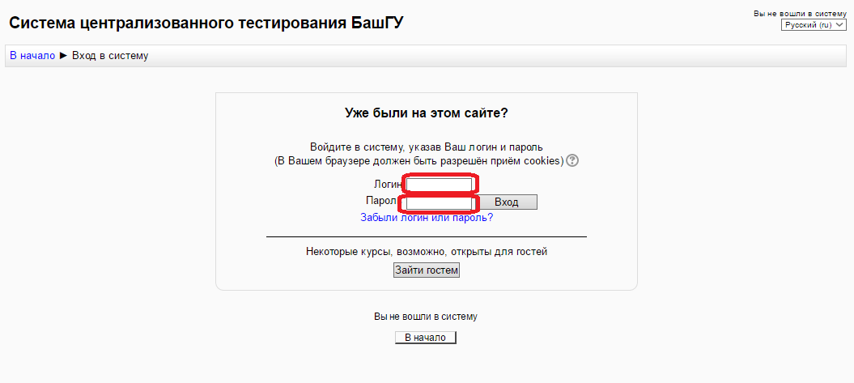
Рисунок 49. Поля для ввода логина и пароля студента
После входа в систему студент нажимает на ссылку «Мои курсы» и выбирает назначенный ему тест (см. рисунок 50).
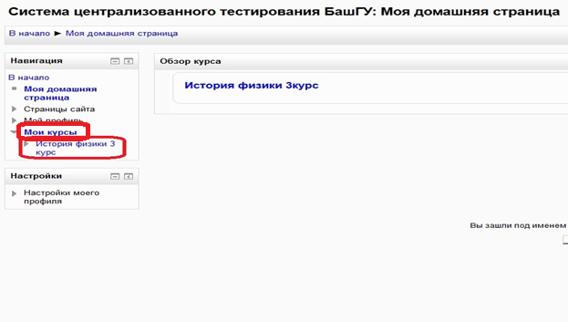
Рисунок 50. Выбор назначенного теста
У теста может быть один или несколько вариантов. Если их несколько, преподаватель говорит каждому студенту, какой именно вариант студент будет выполнять. После выбора теста студент выбирает вариант теста (см. рисунок 51).
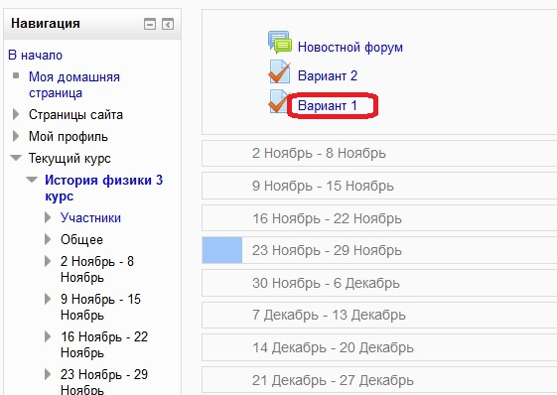
Рисунок 51. Выбор варианта теста
Далее на открывшейся странице студент нажимает на кнопку «Начать тестирование» и приступает к выполнению заданий (см. рисунок 52).
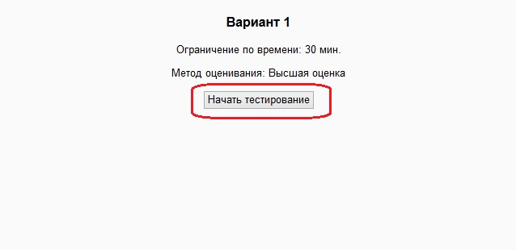
Рисунок 52. Запуск тестирования по выбранному варианту теста
Если тест настроен правильно, то все вопросы теста будут задаваться студенту в произвольном порядке. Причем на одной странице будет сформулирован только один вопрос. Студент отвечает на заданный вопрос и нажимает на кнопку «Далее» (см. рисунок 53).
Внимание! Студент может пропустить вопрос и ответить на него позднее, используя «Навигацию по тесту» (находится слева от вопроса). По цвету квадратика с номером вопроса можно узнать, какие вопросы были пропущены без ответа.
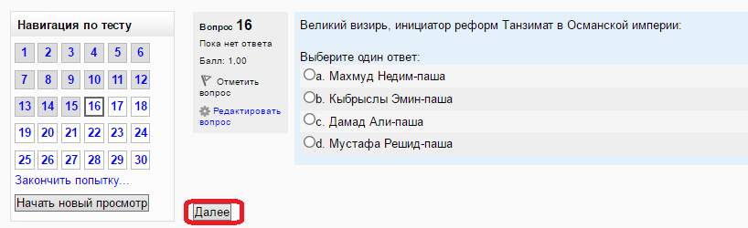
Рисунок 53. Вид экрана во время тестирования
После прохождения всех вопросов на экране появится список всех номеров вопроса теста с указанием «Ответ сохранен» или «Пока нет ответа», а также ниже две кнопки «Вернуться к попытке» и «Отправить все и завершить тест» (см. рисунок 54). Если студент ответил на все вопросы и хочет завершить тестирование, ему необходимо нажать на кнопку «Отправить все и завершить тест».
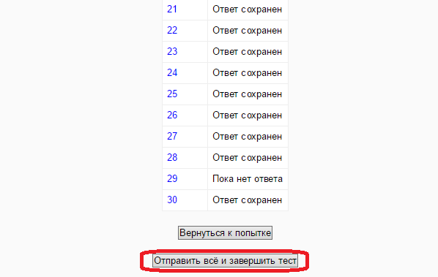
Рисунок 54. Вид экрана после прохождения всех вопросов
Т.к. вернуться к прохождению тестирования после его окончания будет невозможно, компьютер высветит предупреждение (см. рисунок 55). Если студент уверен в необходимости завершить тестирование, он повторно нажмет на кнопку «Отправить все и завершить тест».
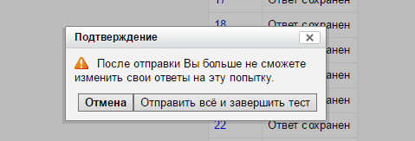
Рисунок 55. Предупреждение компьютера об окончании тестирования
На этом тестирование будет завершено. Студенту надо нажать на кнопку «Выход» в правом верхнем углу экрана для выхода из системы тестирования БашГУ.
Внимание! До нажатия кнопки «Выход» у студента будет возможность посмотреть свои ответы на вопросы теста. Сообщения о правильности данных ответов будут отключены, если преподаватель правильно настроил свой тест при его регистрации и потом не менял настройки.
Результаты тестирования должны быть высланы ОНОКО на е-мейл преподавателя на следующий день после тестирования:
- Если студенты не прошли тестирование в назначенный день по заявке преподавателя, попытка тестирования остается неиспользованной, и они могут пройти тест в любой другой день. Но для этого преподаватель должен сообщить об этом ОНОКО о дате переноса тестирования;
- Если письмо с результатами не пришло, преподавателю рекомендуется сообщить об этом в ОНОКО по телефону 273-70-41 или внутреннему телефону 23-28.

Отдел независимой оценки качества образования
Управления контроля качества образования
Тел.: 273-70-41, вн. тел. 23-28
E-mail: okko-bsu@mail.ru

Приложение 1

Заведующему сектором ОКО ОЛиОК
Исламову И.Я.
От заведующего кафедрой

____________________________________
(наименование кафедры)

СЛУЖЕБНАЯ ЗАПИСКА

Прошу зарегистрировать в модуле «Контроль знаний» ИС БашГУ тест _____________________________________________________________________,
(называние теста)
Разработанный на кафедре_________________________________________
факультета/института ______________________________________________________________________
«___» __________ 201__ года.
Автор теста (ФИО, е-мейл) ____________________________________________
Подтверждаю, что лично проверил набранный тест в системе Moodle, ошибок в вопросах и ответах не обнаружено, тест разрешаю использовать для тестирования студентов ______ курса _________________________ факультета/института.

Заведующий кафедрой (_____________/_________________________)
(подпись)/ФИО

Дата «___» _________ 201__ г.

Приложение 2
Заведующему сектором ОКО ОЛиОК
Исламову И.Я.

ЗАЯВКА

Прошу Вас разрешить провести тестирование студентов ________________________________________________________________ формы
(очной/заочной/очно-заочной/ускоренной - выбрать нужную форму)
обучения____________группы___________курса___________________________ факультета/института «____» _______201_ г._ в кабинете №___________ __________________________________________________ корпуса по тесту ______________________________________________________________________ (полное название теста).
Автор теста ______________________________________________________
Прошу выслать логины, пароли и результаты тестирования студентов по электронному адресу _____________________________________.

ФИО (____________________)
(подпись)

Дата «___» _________ 201__ г.

Приложение 3
Заведующему сектором ОКО ОЛиОК
Исламову И.Я.

ЗАЯВКА

Прошу Вас разрешить провести тестирование студентов ________________________________________________________________ формы
(очной/заочной/очно-заочной/ускоренной - выбрать нужную форму)

обучения______курса________________________________факультета/института «____»____________201_ г._ в кабинете №_____ _____________________________________корпуса по тесту ______________________________________________________________________
(полное название теста)
Автор теста_______________________________________________________
Пофамильный список группы:
1.___________________
2.___________________
3.___________________
И т.д.
Прошу выслать логины, пароли и результаты тестирования студентов по электронному адресу _____________________________________.
ФИО (____________________)
(подпись)

Дата «___» _________ 201__ г.

